Formelsammlung ExEv FS 2021

# Inhaltsverzeichnis

Inhaltsverzeichnis 1

Einführung 5

Warum Experimente/Versuche? 5

Grundbegriffe und Unterschiede 5

Lern-Phasen des Shewhard-Cyle 5

Haupthindernisse im Erkenntnisgewinn 5

Das Prozessmodell des Experiments 6

Grundbegriffe der Grössen 6

Vorgehensweise der Experimentdurchführung 6

Überblick über Experimentieren und Evaluieren 7

Fehlerrechnung 7

absoluter Fehler 8

*von einer Nennwertangabe aus den Fehler berechnen 8

relativer Fehler 8

Methoden zur Fehlerrechnung: 8

Summen und Differenzen 8

Produkte und Quotienten 8

Partielle Differentiation 9

Ablauf der statistischen Untersuchung 9

Statistische Grundbegriffe 9

Merkmale und Skalen 10

Ablauf einer statistischen Untersuchung 10

Häufigkeitsverteilungen 10

Einfache Häufigkeitsverteilung: 10

Kumulierte Häufigkeitsverteilung (Summenhäufigkeit) 11

Klassifizierte Häufigkeitsverteilung 11

Häufigkeitsverteilungen und ihre Parameter 11

Mittelwerte 12

Modus 12

Median 12

Quantile 12

Arithmetisches Mittel / Durchschnitt 13

Harmonisches Mittel 13

Geometrisches Mittel 13

Streuungsmasse 14

Spannweite 14

Zentraler Quartilsabstand 14

Mittlere absolute Abweichung 14

Varianz und Standardabweichung 🡪 dienen nur als Vergleichswerte 15

Variationskoeffizienten 15

Boxplot 15

Zusammenhang zwischen zwei Merkmalen 16

Begriffe 16

Gleitender Mittelwert 16

Feststellung der Abhängigkeit 17

Regressionsanalyse 17

Regressfunktion 17

Berechnung mit Matrizen 18

Interpretation der Regressfunktion 19

Korrelationsanalyse 19

graphische Interpretation 19

Korrelationskoeffizient von Bravais-Pearson 19

Normierung der Kovarianz 19

Interpretation des Korrelationskoeffizienten 20

Newton-Algorithmus 20

Wahrscheinlichkeitsrechnung 21

Zufallsexperiment 21

Elementarereignis / Elementarergebnis 21

Ergebnismenge / Ereignismenge Ω 21

Ereignis / Ergebnis 21

System der Ereignisse A 21

Eigenschaften des Systems der Ereignisse: 21

spezielle Ereignisse 22

das Ereignis A ist eine σ-Algebra wenn 22

Axiome der Wahrscheinlichkeitsrechnung 22

aus den Axiomen abgeleitete Rechenregeln 22

Laplace-Experiment 22

Bedingte Wahrscheinlichkeit 23

Multiplikationssatz (Satz von Bayes) 23

Unabhängigkeit von Ereignissen 23

Vollständige Wahrscheinlichkeit / totale Wahrscheinlichkeit 23

Kombinatorik 24

Vorgehensweise 24

Beispiel Warscheinlichkeit & Kobinatorik kombiniert 24

Permutation ohne Wiederholung 25

Permutation mit Wiederholung 25

Kombination ohne Wiederholung 25

Kombination mit Wiederholung 25

Variation ohne Wiederholung / Auswahl ohne Zurücklegen 25

Variation mit Wiederholung / Auswahl mit Zurücklegen 25

Zufallsvariable 26

Zufallsvariable 26

Diskrete Zufallsvariable 26

Wahrscheinlichkeitsfunktion 26

Verteilungsfunktion 26

Parameter: Erwartungswert 27

Parameter: Varianz ơ2 und Standardabweichung ơ 27

Stetige Zufallsvariable 27

Wahrscheinlichkeitsdichte 27

Verteilungsfunktion 27

Parameter: Erwartungswert 27

Parameter: Varianz ơ2 und Standardabweichung ơ 27

Theoretische Verteilungen von Zufallsvariablen 28

Bernoulli-Prozess 28

Diskrete Verteilung 28

Binominalverteilung 🡪 tabelliert 28

Poissonverteilung 🡪 tabelliert 28

stetige Verteilung 28

Rechteckverteilung/Gleichverteilung 28

Deiecksverteilung 29

Exponentialverteilung 29

Weilbull-Verteilung 29

Normalverteilung und Standardnormalverteilung 🡪 tabelliert 30

Grundlagen der schliessenden Statistik 31

Stichprobe 31

Auswahlverfahren 31

Stichprobenverteilungen (Verteilungen von Stichprobenfunktionen) 31

Definition: Stichprobenfunktion (Stichprobenmittelwert) 31

t-Verteilung / Student-Verteilung (Bei n < 30 Stichproben) 32

Chi-Quadrat – Verteilung 32

Normalverteilung 33

Schätzverfahren 33

Gütekriterien 33

Genauigkeit und Konfidenz 33

Konfidenzintervall für das arithmetische Mittel 34

Schrittfolge zur Erstellung eines Konfidenzintervalls 34

notwendiger Stichprobenumfang n beim Konfidenzintervall für das arithmetische Mittel 35

Konfidenzintervall für den Anteilswert 36

Schrittfolge zur Erstellung eines Konfidenzintervalls 36

notwendiger Stichprobenumfang n beim Konfidenzintervall für den Anteilswert 37

Entnahme mit Zurücklegen 37

Entnahme ohne Zurücklegen 37

Konfidenzintervall für die Varianz 37

zweiseitiges Konfidenzintervall 37

einseitiges Konfidenzintervall 37

Testverfahren 38

Elemente der Testverfahren 38

Parametertest 38

arithmetisches Mittel 38

Anteilswert 39

Differenztest für Mittelwerte von Normalverteilungen 39

abhängige Stichprobe 39

unabhängige Stichprobe 40

Chi-Quadrat-Verteilungstest 40

Ablauf Chi-Quadrat-Verteilungstest 40

Unabhängigkeitstest 41

Ablauf Unabhängigkeitstest 41

TI NSPIRE CAS 42

Mittelwerte und Streuwerte berechnen (unklassifiziert) 42

Kombinatorik 42

Wahrscheinlichkeiten und Binomialkoeffizienten berechnen 42

Tabellen 42

Zentrale Verteilung (2-Sided Mean): Prozentzahlen umrechnen 42

Tabellen 43

Bininomalverteilung 43

Standardnormalverteilung 44

Chi-Quadrat & t-Verteilung 45

Possionverteilung 46



# Einführung

## Warum Experimente/Versuche?

* Besseres Verständnis reale Welt
* Ziel Verbesserung erreichen (Kostensenkung, kürzere Entwicklung, Funktionsumfang)
* Messung oder Probe auch Experiment des Augenblickzustand
* Produktionszeiten können verkürzt werden

## Grundbegriffe und Unterschiede

|  |  |  |
| --- | --- | --- |
| **Begriff** | **Erklärung** | **Beispiel** |
| Hypothese | Eine Hypothese ist eine Aussage deren Gültigkeit man für möglich hält, die aber nicht bewiesen oder verifiziert ist | Ich denke es hat Bier im Kühlschrank. Experiment ist dann öffnen des Kühlschrankes. |
| Nullhypothese | Die Nullhypothese sagt aus, dass zwischen zwei geprüften Daten kein Unterschied bzw. kein Zusammenhang besteht |  |
| Simulation | Simulation ist das Durchführen von Experimenten am Modell anstatt am realen System. |  |
| Zusammenhang Simulation und Experiment | Es gibt eigentlich keinen. Eine Theorie ist ein Modell, dass sich in einem bestimmten Wertebereich überprüfbar so verhält wie die physikalische Realität. |  |
| Unterschied Modell und Theorie | Echte Daten gemessen am realen Objekt |  |
| Empirische Daten | Simulation ist das Durchführen von Experimenten am Modell anstatt am realen System. |  |
| Theoretische Daten | Erwartete Resultate durch die Theorie, Verteilungsfunktion liegt zu Grunde |  |
| Testverteilung | Sollen Ergebnisse zweier Experimente verglichen werden, so wird es immer Unterschiede bzw. Variationen geben. *Die Unterschiede zwischen den Experimentiellen Ergebnissen unterliegen wieder Verteilung, diese können durch eine sogenannte Testverteilung beschrieben werden.* Dadurch lassen sich *Aussagen über die Gleichheit zweier Modelle vereinfachen.* | Bekannte Testverteilungen sind: Normalverteilung, Student-t Verteilung, chi-Quadratverteilung. |

## Lern-Phasen des Shewhard-Cyle

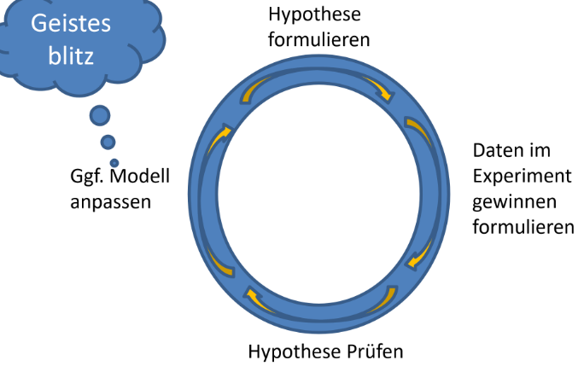Wissenserwerb durch:

* Wahrnehmung
* Beobachten
* Lernen
* Denken und Schliessen
* Erklärungen(Modelle) finden und beschreiben
* Hypothesen formulieren & validieren
* Dafür braucht es Experimente (am realen System oder Modell)

## Haupthindernisse im Erkenntnisgewinn

|  |  |
| --- | --- |
| Komplexität | * Hohe Anzahl von Faktoren oder Elementen * Vielgestaltig |
| Kompliziertheit | * Unbekannte, nicht verstandene oder schwierig zu beschreibende Mechanismen bzw. Zusammenhänge * Gefahr der zur grossen Vereinfachung (over simplification) |
| Rauschen, Dynamik | * Zeitliche Variation * Unterschiedliche Ergebnisse bei gleichen Eingangsgrössen |

## Das Prozessmodell des Experiments

Wichtig sind Steuergrössen, Störgrössen und Zielgrössen.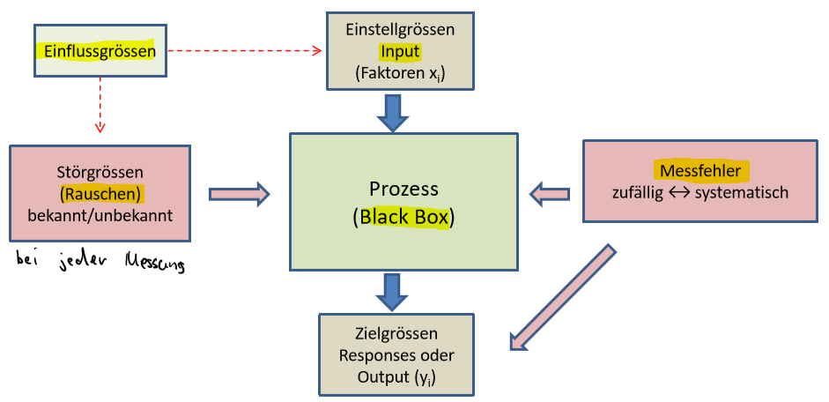

## Grundbegriffe der Grössen

|  |  |  |
| --- | --- | --- |
| **Begriff** | **Erklärung** | **Beispiele** |
| Zielgrösse | Beschreiben die Grösse, die man optimieren möchte |  |
| Einflussgrösse | Sind Grössen welche die Zielgrösse beeinflussen. Unterscheidung zwischen Steuergrössen und Störgrössen |  |
| Steuergrössen | Eine einstellbare Grösse (die man auch für eine gewisse Zeit halten kann) |  |
| Störgrössen | Eine Grösse deren Wert man nicht beeinflussen kann |  |
| Faktoren | Aus allen Einflussgrössen werden die wesentlichen/relevanten Faktoren genannt. Es wird zwischen Quantitativen und Qualitativen Faktoren unterschieden |  |
| Quantitative Faktoren | Die Werte sind auf einer Ordinalskala beschrieben | Temperatur, Füllmenge (Werte mit Zahlen zum Rechnen) |
| Qualitative Faktoren | Die Werte sind auf einer Nominalskala beschrieben | Name, Beschreibung oder Bezeichnungen |

## Vorgehensweise der Experimentdurchführung

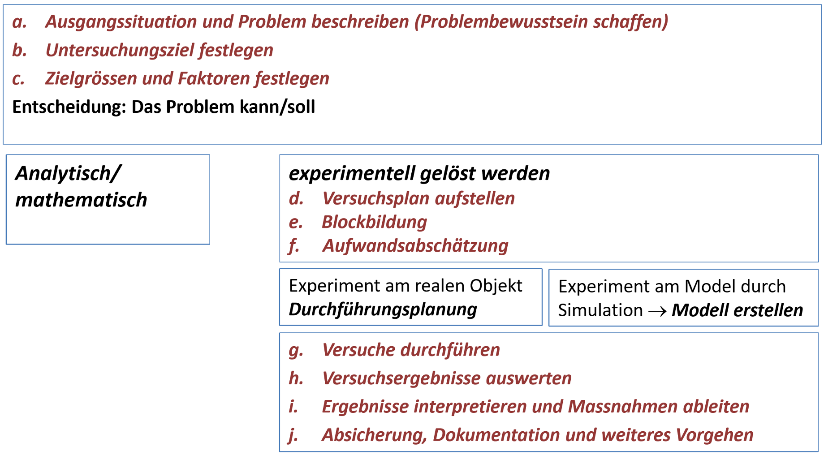

## Überblick über Experimentieren und Evaluieren

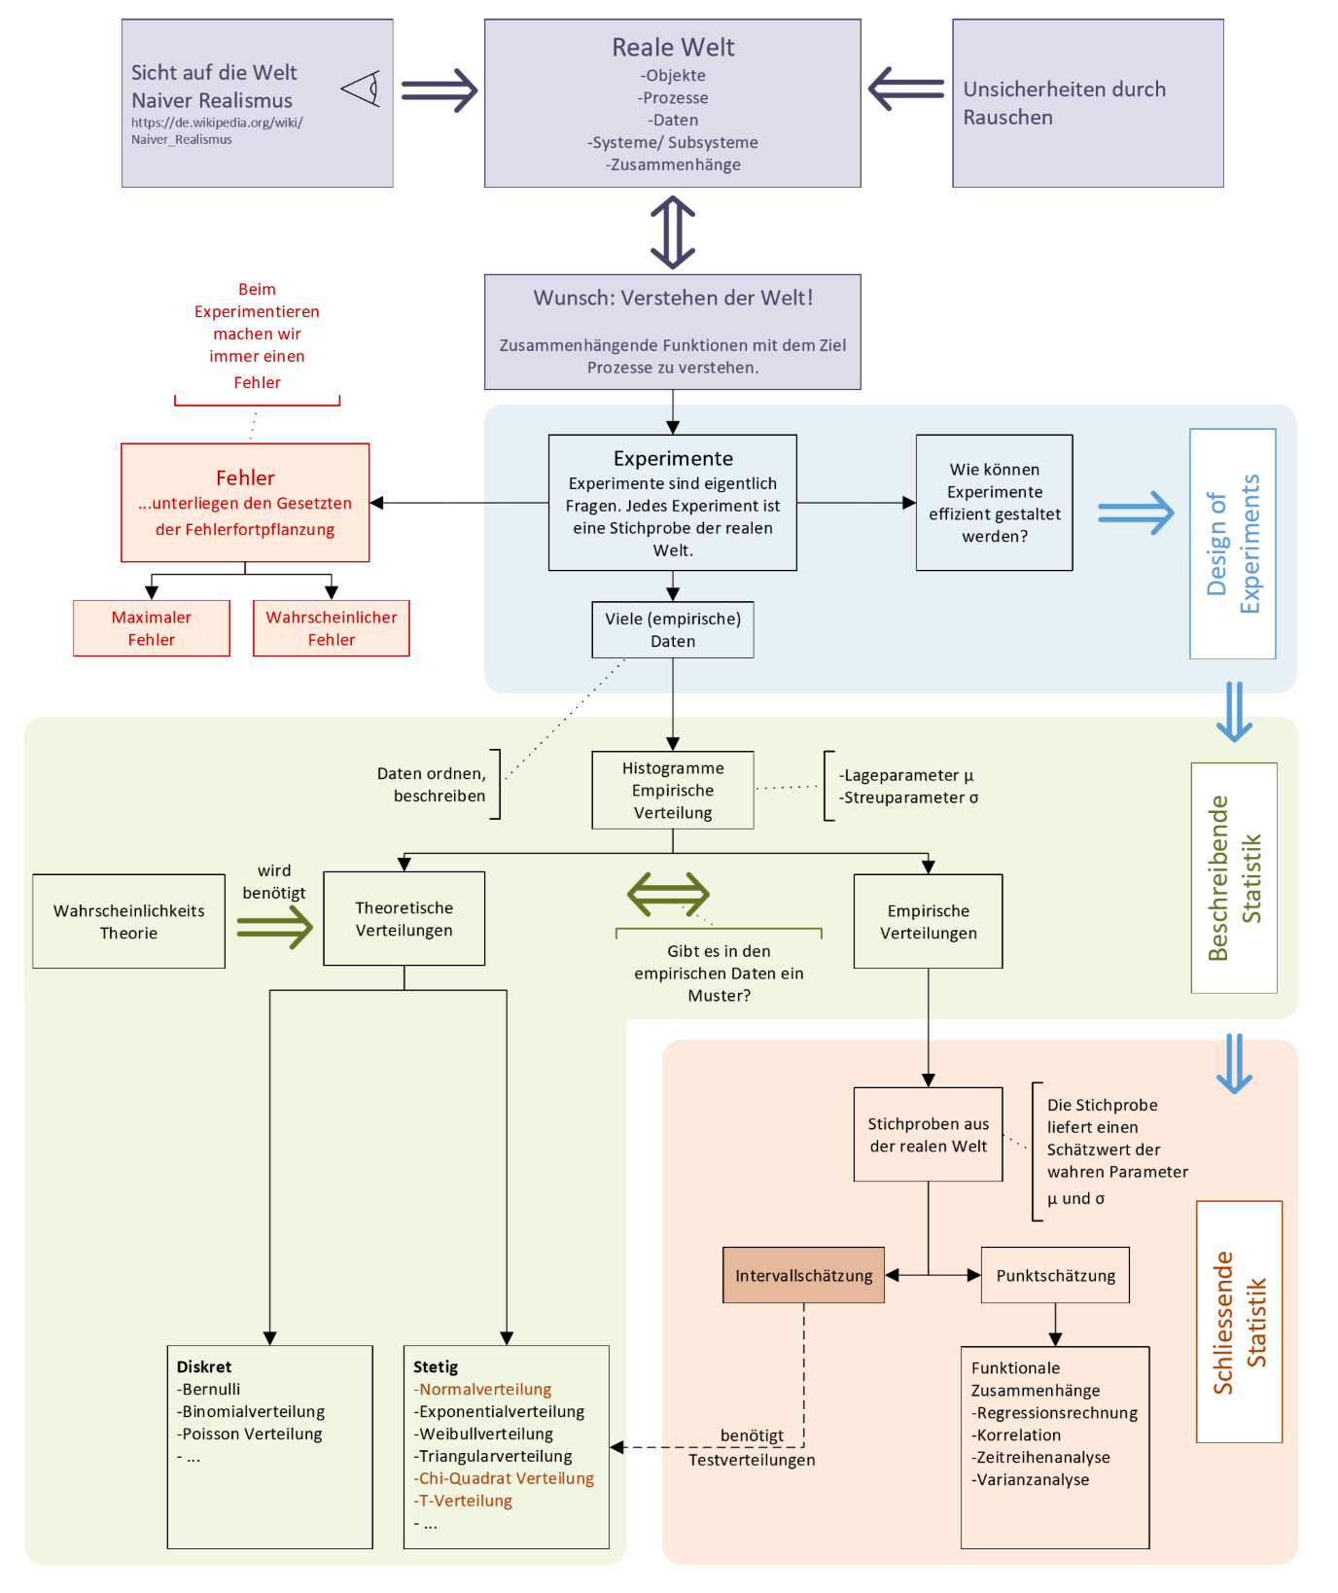

# Fehlerrechnung

Es wird der Bereich abgeschätzt, in dem der tatsächliche Wert mit einer gewissen Wahrscheinlichkeit liegt. Es betrifft die Fehlerfortpflanzung in der Wissenschaft.   
**Zu jedem gemessenen Wert, wird eine Angabe der Genauigkeit benötigt in der Wissenschaft**

*Bei Messgeräten wird meist der relative Fehler auf den eingestellten Wertebereich angegeben.*

|  |  |
| --- | --- |
|  | |
| absoluter Fehler | |
| Formel:  maximaler Fehler, ist eine Abschätzung oder* von einer Nennwertangabe aus berechnet | Erklärung:  Angabe in Wert der Messung z.B. cm  Erklärung zu * siehe weiter unten. |
| Beispiel: Rechteck  Es soll die Länge L des rechteckigen Feldes im Bild unten mit einem angelegten Maßstab  gemessen werden (links ablesen, rechts ablesen, Differenz bilden).     * Die Länge des Rechtecks wird gemessen zu: **L = 28.15cm – 22.35cm = 5.8cm**. * Die Unsicherheit der abgelesenen Werte werden zu **± 0.05cm** geschätzt; * wie groß ist der Fehler der Differenz, also ΔL?   + ΔL = 0.05 cm + 0.05 cm = 0.1 cm, d.h. das Ergebnis der Länge L lautet: **5.8cm ± 0.1cm** | |
|  |  |
| *von einer Nennwertangabe aus den Fehler berechnen | |
| Formel:  - mindestens eine halbe Einheit der letzten bedeutsamen Stelle bis  - höchstens einige (3 oder 4) Einheiten der letzten bedeutsamen Stelle | Erklärung:  Falls bei einem Nennwert die Fehlerangabe fehlt, kann diese so berechnet werden. |
| Beispiel Zeit:  Die Zeit t ist mit t = 15.32s angegeben. Der Fehler liegt zwischen mind. ± 0.005 bis höchstens ± 0.04s. | |
|  | |
| relativer Fehler | |
| Formel:  absoluter Fehler / Messwert  also absoluter Fehler durch aktuellen Messwert | Erklärung:  Dabei handelt es sich um den absoluten Fehler in Bezug auf die Messung. Angabe findet in % statt. |
| Beispiel Weiterführung Rechteck von oben:  Messwert **L = 5.8cm** und absoluter Fehler **ΔL = 0.1cm**  Daraus ergibt sich der relative Fehler **ΔL / L = 0.1cm / 5.8cm** = **0.017** oder auch **1.7 %.** | |
| Methoden zur Fehlerrechnung: |  |
| Summen und Differenzen | |
| Formel:  Bei Summen und Differenzen addieren sich absolute Fehler. | Erklärung:  Dies ist eine der Regeln in der Fehlerrechnung. |
| Beispiel Weiterführung Rechteck von oben:  links wurden 22.35 ± 0.05cm, rechts 28.15 ± 0.05cm gemessen. Länge L ist 28.15 – 22.35 = 5.80cm  d.h. der Fehler von 0.05cm bei 22.35cm und der Fehler von 0.05cm bei 28.15 addieren sich und ergeben: **0.10cm**  das Ergebnis L lautet deshalb: **5.8cm ± 0.1cm** | |
|  | |
| Produkte und Quotienten | |
| Formel:  Bei Produkten und Quotienten addieren sich relativen Fehler. | Erklärung:  Dies ist eine der Regeln in der Fehlerrechnung. |
| Beispiel Weiterführung Rechteck von oben:  Die Länge L war 5.8 ± 0.1cm, die Breite B sei 0.9 ± 0.1cm bestimmen den relative Fehler für die Fläche A = L * B.  A = 5.8 * 0.9 = 5.22cm2, d.h. der relative Fehler beträgt 0.1 / 5.8cm = 0.017 plus 0.1 / 0.9cm = 0.111 also 0.128  Wichtige Erkenntnis: der Fehleranteil der Länge L beträgt 1.7% der Fehleranteil der Breite B beträgt 11.1%. Beim Versuch das Experiment zu verbessern sollte also zuerst die Breite B betrachtet werden.  Der absolute Fehler der Fläche kann wie folgt bestimmt werden: 0.128 * 5.22cm2 = 0.668cm2. Das sinnvoll gerundete Ergebnis lautet A = 5.2cm2 ± 0.7cm2 | |

|  |  |
| --- | --- |
| Partielle Differentiation | |
| Formel: | Erklärung:  Dies ist eine der Regeln in der Fehlerrechnung. |
| Beispiel: Ein Pendel mit der Länge l = 752mm ± 2mm führt 10 Schwingungen in t = 19.5s ± 0.1s aus. Die Fallbeschleunigung g berechnet sich aus:  Ein Bild, das Text enthält.  Automatisch generierte Beschreibung  Berechne die absolute Ableitung mit der partiellen Differentiation   * g = (0.0781 ± 0.00109) m/s2 | |
| Ableitungsregeln | |
| Formel:  Differentiationsregeln ⇒ Mathe Lerntipps erklärt! | Erklärung:  Die Ableitungsregeln werden für die Partielle Differentiation benötigt. |
| Beispiel: Eine kompliziertere Funktion abgeleitet  *f(x) = ex + sin(x) + cos(x2)- x3 *ln(x)*  *f’(x) = ex + cos(x) – sin(x) * 2x – (3x2 *ln(x) + x3 * 1/x)* | |

# Ablauf der statistischen Untersuchung

## Statistische Grundbegriffe

|  |  |
| --- | --- |
| Statistik | Entwicklung und Anwendung von Methoden zur Erhebung, Aufbereitung, Analyse und Interpretation von Daten |
| Beschreibende Statistik | Vollständige Kenntnis über das Untersuchungsobjekt |
| Schliessende Statistik | Für Untersuchung liegen die Daten des Objekts nur zum Teil vor |

**Beispielerhebung:** Altersstruktur der Mitarbeiter eines Spitals

|  |  |  |
| --- | --- | --- |
| **Begriff** | **Erklärung** | **Beispiel** |
| Merkmalsträger | Gegenstand der statistischen Untersuchung | Jeder Mitarbeiter des Spitals |
| Grundgesamtheit | Menge aller Merkmalsträger, mit übereinstimmenden Abgrenzungsmerkmalen | Menge aller Mitarbeiter des Spital |
| Abgrenzungsmerkmale  (räumlich, sachlich, zeitlich) | Festlegung wer Merkmalsträger, bzw. in der Grundgesamtheit ist. | Sachlich: zählen Personen im Mutter- oder Vaterschaftsurlaub?  Räumlich: alle Kliniken nehmen?  Zeitlich: Alle Mitarbeiter, welche am 31.12.2014 angestellt waren.1 |
| Merkmal | Eigenschaft des Merkmalträgers | Alter eines Mitarbeiters |
| Merkmalswert | Wert, der beim Merkmalsträger festgestellt wurde | Mitarbeiter XY ist 47 Jahre alt |

1 existiert der Merkmalsträger über einen **langen Zeitraum**, wird für die Untersuchung ein **Zeitpunkt** festgelegt, werden hingegen **Ereignisse** untersucht, wird ein **Zeitraum/Intervall** festgelegt.

## Merkmale und Skalen

|  |  |  |  |
| --- | --- | --- | --- |
| **Skala** | **Skala - Erklärung** | **Merkmal + Vergleich** | **Bsp.: Merkmal und Wert** |
| Nominalskala | Namen abgetragen, die gleichwertig sind | **Qualitativ**, unterschiedlich oder gleich? | Familienstand:  verheiratet, ledig, etc. |
| Ordinalskala | Klassen abgetragen, die eine Rangordnung haben | **Intensitätsmässig** **abgestuft oder umgekehrt**, Rangordnung | Schulnote:  Sehr gut, gut, befriedigend |
| Intervallskala2 | Nullpunkt ist mehr oder weniger willkürlich gewählt | **Quantitativ**, Rangordnung und Intervall, Abstände können berechnet werden | Uhrzeit:  20:00, 10:00 |
| Verhältnisskala2 | Null-Wert entspricht natürlichem, absoluten Nullpunkt | **Quantitativ**, Rangordnung, Intervall und Verhältnis (6 ist doppelt so gross wie 3) | Alter (Jahre):  10, 30, 45, 59, … |

2 werden oft unter dem Begriff metrische Skala oder Kardinalskala zusammengefasst (= reelle Zahlen abgetragen)

## Ablauf einer statistischen Untersuchung

## Häufigkeitsverteilungen

|  |  |
| --- | --- |
| Einfache Häufigkeitsverteilung: gibt an, wie häufig ein Merkmalswert aufgetreten ist | |
| Formel: $n= \sum_{i=1}^{v}{h_{i}}$ $f_{i}= \frac{h_{i}}{n}$ $\sum_{i=1}^{n}{f_{i} =1}$ | Erklärung:  hi = absolute einfache Häufigkeit  Anzahl der Merkmalsträger/Messungen mit dem Merkmalswert xi (i = 1, .. v)  f i = relative einfache Häufigkeit  Anteil der Merkmalsträger/Messungen mit dem Merkmalswert i (i: 1., .. , v)  n : Gesamtzahl aller Merkmalsträger  v : Anzahl verschiedener Merkmalswerte |
| Beispiel: Altersstruktur und Gehalt der Mitarbeiter eines Spitals  n: 50 Personen h1 : 10 MA mit Alter 30 f 1 : 20% h2 : 15 MA mit Alter 40 f 2 : 30%  h3 : 25 MA mit Alter 50 f 3 : 50% | |

|  |  |
| --- | --- |
| Kumulierte Häufigkeitsverteilung (Summenhäufigkeit) | |
| Formel: $H_{i}= h_{1}+h_{2}+ …+h_{i}= \sum_{a=1}^{i}{h_{a}}$ $$F_{i}= f_{1}+f_{2}+ …+f_{i}= \sum_{a=1}^{i}{f_{a}= \frac{H_{i}}{n}=1}$$ $\sum_{i=1}^{n}{f_{i} =1}$ | Erklärung:  Hi = absolute kumulierte Häufigkeit  Anzahl der Merkmalsträger mit Merkmalswert ≤ xi  Fi = relative kumulierte Häufigkeit  Anteil der Merkmalsträger mit Wert i (i: 1., .. , v) |
| Beispiel: wie oben, Mitarbeiter mit Alter ≤ 40  H2 = h1 (10 MA mit Alter 30) + h2(15 MA mit Alter 40) = 25 Personen F2 = 25 / 50 = 50% | |

|  |
| --- |
| Klassifizierte Häufigkeitsverteilung |
| Erklärung:  Um Verteilungen mit mehr als 10 Merkmalswerten übersichtlich darstellen zu können, werden Klassen von Merkmalswerten gebildet.  j= Klassenzahl, Vorschlag für jmax =  : Untere Klassengrenze der Merkmalswerte $x\begin{matrix}o \\ j\end{matrix}$: Obere Klassengrenze der Merkmalswerte  Die relative kumulierte Häufigkeit für einen Wert x aus der j-ten Klasse lautet: $$F(x) = F_{j-1}+\frac{x -{ x}_{j}^{u}}{x_{j}^{o} - x_{j}^{u}}∙ (F_{j} - F_{j-1})$$ Anzahl Klassengrenzen bestimmen (Sturges): $m= 1+3,32 ∙ log(n)$ Klassenbreite: |
| |  |  |  |  |  |  | | --- | --- | --- | --- | --- | --- | | J | $$x\begin{matrix}u \\ j\end{matrix}≤ x_{i}<x\begin{matrix}o \\ j\end{matrix}$$ | hj | Hj | fj | Fj | | 1 | 0 bis 40 | 10 | 10 | 0.2 | 0.2 | | 2 | 40 bis 50 | 15 | 25 | 0.3 | 0.5 | | 3 | 50 bis 65 | 25 | 50 | 0.5 | 1 | |  |  | 50 |  | 1 |  |   Beispiel:  *relative kumulierte Häufigkeit für x = 43: $$F\left(x\right)=0.2+\frac{43 -40}{50 - 40}∙\left(0.5-0.2\right)=0.2+0.3∙0.3=0.29$$* |

# Häufigkeitsverteilungen und ihre Parameter

Typische Eigenschaften der Häufigkeitsverteilung können mit Hilfe von Kenngrössen, den sogenannten Parametern, beschrieben werden. Dabei werden viele Einzelinformationen zu wenigen, aber aussagekräftigen Grössen verdichtet.

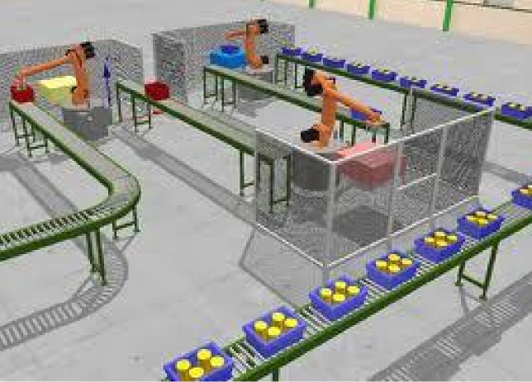

|  |  |
| --- | --- |
| MittelwerteModus | |
| Voraussetzungen: Häufigkeiten der Merkmalswerte, d.h. der Modus ist prinzipiell für jede Verteilung bestimmbar. | |
| Formel:  -- | Erklärung:  Derjenige Merkmalswert, **der am häufigsten** beobachtet wird. |
| Formel für klassifizierte Häufigkeit: $$x\begin{matrix}u \\ m\end{matrix}+ \frac{h_{m}-h_{m-1}}{{(h}_{m}-h_{m-1}) +{(h}_{m}-h_{m+1})}∙(x\begin{matrix}o \\ m\end{matrix}-x\begin{matrix}u \\ m\end{matrix})$$ | Erklärung:  hm = Modusklasse $x\begin{matrix}u \\ m\end{matrix}$ = Untere Klassengrenze $x\begin{matrix}o \\ m\end{matrix}$  = Obere Klassengrenze |
| Formel für klassifizierte Häufigkeit unterschiedliche Klassenbreite: $$x\begin{matrix}u \\ m\end{matrix}+ \frac{h_{m}^{*}-h_{m-1}^{*}}{{(h}_{m}^{*}-h_{m-1}^{*}) +{(h}_{m}^{*}-h_{m+1}^{*})}∙(x\begin{matrix}o \\ m\end{matrix}-x\begin{matrix}u \\ m\end{matrix})$$ | Erklärung: $h_{m}^{*}$ = Klassendichte muss anstelle Modusklasse verwendet werden. Berechet sich mit folgender Formel: |
| Ein Bild, das Tisch enthält.  Automatisch generierte BeschreibungBeispiel:    Schritt 1: Modusklasse ist die Klasse 3 (hj = 70)🡪 m = 3  Schritt 2: $Mo=40+ \frac{70-30}{\left(70-30\right)+(70-45)}*\left(60-40\right)=52,3 Tsd.$ | |
| Median | |
| Voraussetzungen: Mindestens Ordinalskala, da die Merkmalswerte bzw. die Merkmalsträger in eine Rangordnung gebracht werden müssen. | |
| Formel für n ungerade und gerade:  Gerade: $Me=x_{\left[\frac{n+1}{2}\right]}$ Ungerade: $Me=\frac{1}{2}\left(x_{\left[\frac{n}{2}\right]}+x_{\left[\frac{n}{2}+1\right]}\right)$ | Erklärung:  Derjenige Merkmalswert, dessen Merkmalsträger in der Rangordnung aller Merkmalsträger **genau die mittlere** Position einnimmt. |
| Formel für klassifizierte Häufigkeit: $$Me=x\begin{matrix}u \\ m\end{matrix}+ \frac{{\frac{n}{2} -H}_{m-1}}{{ H}_{m }-{ H}_{m-1})}∙(x\begin{matrix}o \\ m\end{matrix}-x\begin{matrix}u \\ m\end{matrix})$$ | Erklärung:  Hm = kumulierte Klassenhäufigkeit $x\begin{matrix}u \\ m\end{matrix}$ = Untere Klassengrenze $x\begin{matrix}o \\ m\end{matrix}$  = Obere Klassengrenze |
| Ein Bild, das Tisch enthält.  Automatisch generierte BeschreibungBeispiel:  Schritt 1: Medianklasse ist die Klasse 3 (245/2 = 122,5 🡪 Klasse 3)  Schritt 2: $Me=200+ \frac{122,5-65}{80}*\left(300-200\right)=271,90$ | |
| Quantile | |
| Formel:  analog der Berechnung des Median $$\frac{n}{4} statt\frac{n}{2} für Quartile$$ $$\frac{3n}{4} statt\frac{n}{2} für 3. Quartil$$ | Erklärung:  Ein Quantil ist ein Merkmalswert durch den die Gesamtheit in zwei Teile zerlegt. (So wie der Median die Gesamtheit in zwei Hälften zerlegt)  50% Quantil = Median  **Quartile** = Zerlegung in 4 Teile (Häufig verwendet)  **Dezile** = Zerlegung in 10 Teile **Perzentile** = Zerlegung in 100 Teile |
| Beispiel: (siehe Tabelle Median)  Bestimmung der 3. Quartils: Schritt 1: 75% bzw. ¾ von n = 245 ergibt die Position 183,75  Das 3. Quartil liegt in der 4. Klasse.  Schritt 2: | |

|  |  |
| --- | --- |
|  | |
| Arithmetisches Mittel / Durchschnitt | |
| Voraussetzungen: mindestens Intervallskala, da Addition von Merkmalswerten | |
| Formel: $$\overline{x}= \frac{1}{n} \sum_{i=1}^{v}{x_{i}∙h_{i} bzw. \overline{x}= \sum_{i=1}^{v}{x_{i}∙f_{i}}}$$ | Erklärung:  Das arithmetische Mittel ist der Wert, der sich bei gleichmässiger Verteilung der Summe aller beobachteten Merkmalswerte auf alle Merkmalsträger ergibt. |
| Formel für klassifizierte Häufigkeit: $$\overline{x}= \frac{1}{n} \sum_{i=1}^{v}{\acute{x_{i}}∙h_{i} bzw. \overline{x}= \sum_{i=1}^{v}{\acute{x_{i}}∙f_{i} }}$$ | Erklärung: |
| Ein Bild, das Tisch enthält.  Automatisch generierte BeschreibungBeispiel:  Schritt 1: Bestimmung der Klassenmitten xj‘ (Spalte 3)  Schritt 2: Berechnung der Produkte xj‘ * hj und anschl. Addition (Spalte 4)  Schritt 3: $\frac{1}{245}*78,625=320,92$ | |
|  | |
| Harmonisches Mittel | |
| Voraussetzungen: Verhältnisskala, da zur Berechnung der relativen Entfernungen die Quotienten aus Merkmalswerten gebildet werden müssen. | |
| Formel: $$\overline{MH}= \frac{\sum_{i=1}^{v}{h_{i}}}{\sum_{i=1}^{v}{\frac{h_{i}}{x_{i}}}}$$ | Erklärung:  Das harmonische Mittel ist derjenige Wert, zu dem die in der Häufigkeitsverteilung vor ihm liegenden Merkmalswerte in der Summe gesehen relativ gleich weit entfernt sind wie die nach ihm liegenden Merkmalswerte. |
| Formel für klassifizierte Häufigkeit:  (Wie arithmetisches Mittel) | Erklärung:  -- |
| Beispiel:  Eine Kipplore legt die Strecke von zwei Kilometern auf der Hinfahrt mit 10 km/h und auf der Rückfahrt mit  30 km/h zurück. Bestimme die mittlere Geschwindigkeit. $$\overline{MH}= \frac{\sum_{i=1}^{v}{h_{i}}}{\sum_{i=1}^{v}{{\frac{h_{i}}{xi}}_{i}}}=\frac{\left(2+2\right) km}{\frac{2 km}{10 {km}/h}+\frac{2 km}{30 {km}/h}}=15 \frac{km}{h}$$ | |
|  | |
| Geometrisches Mittel | |
| Voraussetzungen: Verhältnisskala, wegen Division der Grössen. Alle Merkmalswerte müssen grösser als Null sein. | |
| Formel: $$MG = \sqrt[n]{\prod_{i=1}^{n}{x_{i}}} = \sqrt[n]{\frac{endwert}{anfangswert}}$$ | Erklärung:  Das Geometrische Mittel ist der Wert, der mehrere aufeinanderfolgende Vervielfachungen einer Grösse als durchschnittliche Vervielfachung wiedergibt. |
| Beispiel: | |

|  |  |
| --- | --- |
| Streuungsmasse | |
| Spannweite | |
| Voraussetzungen: Intervallskaliert, da Differenz zwischen Merkmalswerten gebildet wird. | |
| Formel: $$R=x\left[n\right] -x\left[1\right]$$ | Erklärung:  Die Spannweite R ist die Differenz aus dem größten und dem kleinsten beobachteten Merkmalswert. |
| Formel für klassifizierte Häufigkeit: $$R=x\begin{matrix}o \\ v\end{matrix} -x\begin{matrix}u \\ 1\end{matrix}$$ | Erklärung:  Obere Klassengrenze der letzten Klasse minus untere Klassengrenze der ersten Klasse |
| Beispiel:  Ein Bild, das Text, Uhr enthält.  Automatisch generierte Beschreibung  R = 12 – 0 = 12 | |
|  | |
| Zentraler Quartilsabstand | |
| Voraussetzungen: Mindestens Intervallskaliert, da Abstandsberechnung | |
| Formel:  ZQA = Q3 - Q1 = | Erklärung:  Der zentrale Quartilsabstand ist die Entfernung zwischen den beiden Merkmalswerten, welche die in der Rangordnung zentral gelegenen 50% der Merkmalsträger eingrenzen. |
| Formel für klassifizierte Häufigkeit: | Erklärung:  Schritt 1: Bestimmung der 1. und 3. Quartilsklasse m über $x\left[\frac{n}{4}\right]und x\left[\frac{3n}{4}\right]$ Schritt 2: Lokalisierung des Median, Anwenden der Formel (**statt n/2 --> n/4 oder 3n/4**):  Schritt 3: ZQA = Q3 - Q1 |
| Beispiel:  Ein Bild, das Text, Gruppe, verschieden, Haufen enthält.  Automatisch generierte Beschreibung | |
|  | |
| Mittlere absolute Abweichung | |
| Voraussetzungen: Mindestens Intervallskaliert, da Abstände der Merkmalswerte und ihrem Mittelwert zu berechnen sind. Besser geeignet als die Varianz bzw. Standardabweichung | |
| Formel: | Erklärung:  Die mittlere absolute Abweichung ist die durchschnittliche Entfernung aller beobachteten Merkmalswerte vom arithmetischen Mittel (alternativ: Median) $\overline{x}$ = arithmetisches Mittel |
| Formel für klassifizierte Häufigkeit:  Ein Bild, das Text, Objekt, Uhr enthält.  Automatisch generierte Beschreibung | Erklärung: $x_{i}$ durch Klassenmitte $x_{j}^{'}$ ersetzen |
| Ein Bild, das Tisch enthält.  Automatisch generierte BeschreibungBeispiel:  Schritt 1: arithmetisches Mittel berechnen $\frac{1}{n}\sum_{i}{x_{i}=2.04}$   Schritt 2: (oder Total 4. Spalte durch Total 2. Spalte) | |

|  |  |  |
| --- | --- | --- |
|  | | |
| Varianz und Standardabweichung 🡪 dienen nur als Vergleichswerte | | |
| Voraussetzungen: Mindestens Intervallskaliert, da Abstände zwischen Merkmalswerten und dem arithmetischen Mittel berechnet werden. | | |
| Formel: $$σ^{2}= \frac{1}{n}\sum_{i=1}^{v}{{(x}_{i}-\overline{x})^{2}h_{i}}$$ Vereinfacht: $$σ^{2}= \frac{1}{n}\sum_{i=1}^{v}{x_{i}^{2}h_{i} - }{\overline{x}}^{2}$$ | | Erklärung:  Die **Varianz** ist die Summe der quadrierten Abweichungen der Merkmalswerte vom arithmetischen Mittel, dividiert durch die Anzahl der Merkmalsträger. |
| Formel: $$σ= \sqrt{σ^{2}}$$ | | Erklärung:  Die **Standardabweichung** ist die Quadratwurzel aus der Varianz. |
| Formel: $$s^{2}= \frac{1}{n-1}\sum_{i=1}^{v}{{(x}_{i}-\overline{x})^{2}h_{i}}=\frac{n}{n-1}σ^{2}$$ | | Erklärung:  Die **Stichprobenvarianz** ist die Summe der quadrierten Abweichungen der Merkmalswerte vom arithmetischen Mittel, dividiert durch die Anzahl der Merkmalsträger minus Eins. |
| Formel für klassifizierte Häufigkeit:  🡪 durch Klassenmitte $x_{j}^{'}$ ersetzen | | Erklärung: |
| Ein Bild, das Tisch enthält.  Automatisch generierte BeschreibungBeispiel:  Schritt 1: arithmetisches Mittel berechnen    Schritt 2:  ơ2 =  Schritt 3: ơ = $\sqrt{5,78}=2,40$ Überstunden | | |
|  | | |
| Variationskoeffizienten | | |
| Voraussetzungen: Verhältnisskaliert, da Standardabweichung als Anteil des arithmetischen Mittels ausgedrückt wird. | | |
| Formel: | | Erklärung:  Der Variationskoeffizient ist der Quotient aus Standardabweichung und arithmetischem Mittel, multipliziert mit 100. |
| Beispiel:  Vergleich der Streuung der Leistungen eines Weitspringer W und eines Langstreckenläufer L (Achtung: **unterschiedliche Dimension** daher ist die Verwendung der **absoluten Streuung nicht erlaubt**) $${\overline{x}}_{W}= 7. 20 m, σ_{W}= 0.24 m { VK}_{W}= \frac{0.24}{7.20}∙100=3.3 \%$$ ${\overline{x}}_{L}= 29.4 min, σ_{L} = 0.89 min$ ${VK}_{B}= \frac{0.89}{29.40}∙100=3.0\%$ | | |
| Boxplot | | |
| Formel:  -- | | Erklärung:  Darstellung von Mittelwerten und Streuungsmassen, um einen schnellen Einblick zu erhalten. |
| Beispiel: | | |
| Zusammenhang zwischen zwei Merkmalen Bei der Untersuchung des Zusammenhangs zwischen zwei Merkmalen X und Y interessieren die Fragen:  - Besteht ein Zusammenhang zwischen X und Y? (Feststellung der Abhängigkeit)  - Von welcher Form ist der Zusammenhang? (Regressionsanalyse)  - Von welcher Stärke / Intensität ist der Zusammenhang? (Korrelationsanalyse) Begriffe  |  |  |  | | --- | --- | --- | | **Begriff** | **Erklärung** | **Beispiel** | | Zeitreihe | Zusammenhang zwischen dem Merkmalsträger x und den diskreten Zeitpunkten ti  Eine Zeitreihe ist eine zeitlich geordnete Folge von Merkmalswerten | * Kosten/Gewinnentwicklung * Verbrauch von Ressourcen * Auftragseingang   Bearbeitungs- oder Durchlaufzeiten | | Trend | Blick in die Zukunft, Beschreibt die langfristige Grundrichtung einer Zeitreihe. Verlauf kann linear, nichtlinear, exponentiell oder eine Potenzfunktion sein. Bei Zukunftsvoraussagen muss man sehr vorsichtig sein (Blick in eine Glaskugel) |  | | | | |
|  | | | |
| Gleitender Mittelwert | | | |
| Formel:  **Vergangenheitswert**: $x_{T [ T=1,…, t-1]}$ **Gegenwartswert**: $x_{T [T=t]}$ **Mittelwert: $M_{t}= \frac{1}{T+t}\left(\sum_{T=1}^{t-1}{x_{T}+x_{t}}\right)$** | Erklärung:  Dient zur Glättung des Verlaufs. Man kann damit eine Prognose für den Nächsten Wert feststellen.  Mittelwert dient als Prognosewert rt+1 für die kommende Periode.  t kann frei gewählt werden | | |
| Beispiel: t = 3   |  |  |  |  |  |  |  | | --- | --- | --- | --- | --- | --- | --- | | Zeit | 1 | 2 | 3 | 4 | 5 | 6 | | Wert | 4 | 5 | 6 | 2 | 4 | 3 |   **Mittelwerte:**  (4+5+6)/3 = 5, (5+6+2)/3 = 4.3, (6+2+4)/3 = 3 | | | |

|  |  |  |  |  |
| --- | --- | --- | --- | --- |
| Feststellung der Abhängigkeit | | | | |
| Formel:  hik = | | | Erklärung:  im Fall der Unabhängigkeit gilt für jede Merkmalswertkombination (xi, yk) aus den beiden Merkmalen X und Y die links stehende Beziehung | |
| **- Ablauf Feststellung der Abhängigkeit** | | | | |
| **Schritt 1:** Berechnung der Häufigkeiten, die bei Unabhängigkeit zu erwarten wären mit der Formel hik  **Schritt 2:** Vergleich mit der tatsächlichen Häufigkeiten | | | | |
| Beispiel: Farben  1‘500 weibliche und 500 männliche Kunden haben alle einen Artikel gekauft, welchen es in den Farben blau, grün und rot gibt.  Ein Bild, das Tisch enthält.  Automatisch generierte Beschreibung zeigt die Häufigkeitsverteilung der verkauften Farben dar  Daraus ergibt sich im Falle der Unabhängigkeit folgende Tabelle:  Ein Bild, das Tisch enthält.  Automatisch generierte Beschreibung | | | | |
| formale Abhängigkeit | | | stellt nur fest, ob eine zahlenmässig begründete Abhängigkeit vorliegt oder nicht | |
| sachliche Abhängigkeit | | | Frage ob der Wert des einen Merkmals ursächlich für den Wert des anderen Merkmals ist. Es ist stets zu prüfen, ob die formale Abhängigkeit auch sachlich begründet ist, sonst kann es zu fehlerhaften Schlussfolgerungen aufgrund von Schein- oder Pseudokorrelationen kommen. | |
| Regressionsanalyse | | | | |
| Es wird die Form bzw. Tendenz des Zusammenhangs durch eine mathematische Funktion beschrieben. **Voraussetzung:** Merkmal muss mindestens intervallskaliert sein  Graphische Darstellung im sogenannten Streuungsdiagramm:  Computergenerierter Alternativtext: | | | | |
| Regressfunktion | | | | |
| Es ist abzuklären, ob eine einseitige, wechselseitige oder unbekannte Abhängigkeit vorliegt. | | | | |
| einseitige Abhängigkeit (Regressfunktion) | | | | |
| Ein Merkmal beeinflusst das andere Merkmal. Das beeinflussende, unabhängige Merkmal ist das Merkmal X, das beeinflusste, abhängige Merkmal ist das Merkmal Y. Es ist die Regressionsgerade $\hat{y}$ zu bestimmen mit dem Ansatz der kleinsten Quadrate. | | | | |
| Formeln: $$\hat{y} =a_{1}+b_{1}x$$ $$a_{1}= \overline{y} -b_{1}\overline{x}$$ $$b_{1}= \frac{\sum_{i=1}^{n}{x_{i}y_{i} }-n\overline{x}\overline{y}}{\sum_{i=1}^{n}{x_{i}^{2}}-n{\overline{x}}^{2}}$$ | | Erklärung: $$\overline{x}= \frac{\sum{x_{i}}}{n}$$ $$\overline{y}= \frac{\sum{y_{i}}}{n}$$ | | |
| bei Exponentiellem Verlauf | | | | |
| Werte y müssen Logarithmiert werden mit ln(y). Anschliessend wie oben Berechnen | | | | |
| Formeln: $$\hat{y} =e^{a_{1}+b_{1}x}$$ | | Erklärung: | | |
| wechselseitige oder unbekannte Abhängigkeit (Regressfunktion) | | | | |
| Es werden beide Richtungen der Abhängigkeit erfasst, das heisst es muss zusätzlich das $\hat{x}$ bestimmt werden. | | | | |
| Formel: $$\hat{x} =a_{2}+b_{2}y$$ $$a_{2}= \overline{x} -b_{2} \overline{y}$$ $$b_{2}= \frac{\sum_{i=1}^{n}{x_{i}y_{i} }-n\overline{x}\overline{y}}{\sum_{i=1}^{n}{y_{i}^{2}}-n{\overline{y}}^{2}}$$ | | Erklärung: $$\overline{x}= \frac{\sum{x_{i}}}{n}$$ $$\overline{y}= \frac{\sum{y_{i}}}{n}$$ | | |
| Beispiel: Erwerbstätigkeit und Studium  12 Studenten gingen im letzten Semester neben dem Studium einer Erwerbstätigkeit nach. In der nachfolgenden Tabelle sind der zeitliche Aufwand (Std./Woche) für die Erwerbstätigkeit X und der zeitliche Aufwand (Std./Woche) für das Studium Y angegeben.  Ein Bild, das Tisch enthält.  Automatisch generierte BeschreibungEin Student der **9** Stunden pro Woche erwerbstätig ist, will anhand der vorliegenden Daten ermitteln, wieviel Zeit er für sein Studium aufbringen kann.    Aus dem Streuungsdiagramm links geht hervor, dass zwischen Erwerbstätigkeit und Studium ein linearer Zusammenhang besteht.  Ein Bild, das Tisch enthält.  Automatisch generierte Beschreibung  Arbeitstabelle für die Regressionsgeraden $\hat{y}$ und $\hat{x}$ $\overline{x}= \frac{\sum{x_{i}}}{n}$ = $\frac{84}{12}$ = 7; $\overline{y}= \frac{\sum{y_{i}}}{n}$ = $\frac{420}{12}$ = 35 $b_{1}= \frac{\sum_{i=1}^{n}{x_{i}y_{i} }-n\overline{x}\overline{y}}{\sum_{i=1}^{n}{x_{i}^{2}}-n{\overline{x}}^{2}}$ = $\frac{2^{'}708-12*7*35}{1^{'}066-12*7*7}$ = -0.49 $a_{1}= \overline{y} -b_{1}\overline{x}$ = 35 – (-0.49)*7 = 38.43  Daraus folgt die generelle Regressionsgerade $\hat{y}$ : -0.49x + 38.43  Auf den Fall 9 Stunden Erwerbstätigkeit angewendet folgt:  -0.49*9 + 38.43 = 34.02  der Student kann tendenziell von einem Aufwand von 34.02 Stunden pro Woche für sein Studium ausgehen. Der tatsächliche Aufwand wird jedoch davon abweichen, da noch weitere Faktoren als die Erwerbstätigkeit einen Einfluss auf die Höhe der Studiendauer haben. $b_{2}= \frac{\sum_{i=1}^{n}{x_{i}y_{i} }-n\overline{x}\overline{y}}{\sum_{i=1}^{n}{y_{i}^{2}}-n{\overline{y}}^{2}}$ = $\frac{2^{'}708-12*7*35}{{14}^{'}834-12*35*35}$ = -1.73 $a_{2}= \overline{x} -b_{2} \overline{y}$ = 7 – (-1.73)*35 = 67.55  Daraus folgt die generelle Regressionsgerade $\hat{x}$ : -1.73y + 67.55  sie beschreibt die Tendenz des Zusammenhangs zwischen dem Zeitaufwand für das Studium und dem Zeitaufwand für Erwerbstätigkeit. Es kann der jeweils tendenziell anfallende Zeitaufwand für Erwerbstätigkeit bestimmt werden. | | | | |
| Berechnung mit Matrizen | | | | |
| Formel: $$B^{T}∙ B ∙ \vec{γ} = B^{T}∙\vec{y}$$ | Erklärung:  Sei B eine Designmatrix mit zug. Ergebnisvektor $\vec{y}$. Dann lassen sich die Regessionskoeffizinten $\vec{γ}$ mit der Normalgleichung bestimmen. | | | |
| Interpretation der Regressfunktion | | | | |
| Regressionsgerade $\hat{y}$ | | beschreibt den Zusammenhang zwischen dem unabhängigen Merkmal X und dem abhängigen Merkmal Y. Das Ausmass der Abweichung hängt von der Stärke des Zusammenhangs ab (wird in der Korrelationsanalyse bestimmt). Die Regressionsgerade besitzt nur für den durch die Daten dieser Erhebung abgesteckten Untersuchungsbereich Gültigkeit.  Die Differenz zwischen theoretischem Wert und tatsächlichem heisst **Residuum**. | | |
| Regressionsparameter b1 | | gibt als Steigungsmass an, um wie viele Einheiten sich der Wert des Merkmals Y tendenziell ändert, wenn der Wert des Merkmals X um eine Einheit erhöht wird. Diese Aussage gilt nur für den Untersuchungsbereich. | | |
| Regressionsparameter a1 | | gibt den tendenziellen Wert des Merkmals Y an, wenn der Wert des Merkmalswert x gleich Null ist. Diese Aussage ist nur dann sinnvoll, wenn der Merkmalswert x gleich Null, im oder sehr nahe am Untersuchungsbereich liegt. | | |
| Regressionsgerade $\hat{x}$ | | sie beschreibt den Zusammenhang zwischen dem unabhängigen Merkmal Y und dem abhängigen Merkmal X. Für jeden yi Wert kann ein tendenzieller ${\hat{x}}_{i}$ Wert bestimmt werden. Die Regressionsgerade besitzt nur für den durch die Daten dieser Erhebung abgesteckten Untersuchungsbereich Gültigkeit. | | |
| Regressionsparameter b2 | | gibt als Steigungsmasse an, um wie viele Einheiten sich der Wert des Merkmals X tendenziell ändert, wenn der Wert des Merkmals Y um eine Einheit erhöht wird. Diese Aussage gilt nur für den Untersuchungsbereich. | | |
| Regressionsparameter a2 | | gibt den tendenziellen Wert des Merkmals X an, wenn der Wert des Merkmalswert y gleich Null ist. Diese Aussage ist nur dann sinnvoll, wenn der Merkmalswert y gleich Null im oder sehr nahe am Untersuchungsbereich liegt. | | |
|  | | | | |
| Korrelationsanalyse | | | | |
| Sie stellt die Stärke (Intensität, Ausmass, Grad) des Zusammenhangs fest, d.h. sie ermittelt, wie ausgeprägt der Einfluss eines Merkmals auf das andere Merkmal ist. Welches Verfahren im speziellen Fall eingesetzt werden darf, hängt von der Skalierung der Merkmale ab (wir gehen jedoch immer von folgendem aus): beide Merkmale mind. Intervallskaliert, dann wird der Korrelationskoeffizient von Bravais-Pearson angewendet. | | | | |
| graphische Interpretation | | | | |
| **a)** der lineare Zusammenhang ist stark positiv (gleichläufig) ausgeprägt, d.h. die Tendenz, dass mit zunehmendem Merkmalswert x auch y zunimmt, ist stark ausgeprägt. Die Kovarianz nimmt ebenfalls deutlich einen positiven Wert an.  **b)** Zusammenhang ist positiv (gleichläufig) aber geringer als in a). Die Kovarianz wird einen positiven jedoch einen relativ kleineren Wert als in a) annehmen.  **c)** Zusammenhang ist stark negativ (gegenläufig) ausgeprägt, d.h. die Tendenz, dass mit zunehmen-dem Merkmalswert x das y abnimmt, ist extrem stark. Die Kovarianz nimmt ebenfalls deutlich einen negativen Wert an.  **d)** es ist kein linearer Zusammenhang erkennbar. Die Kovarianz nimmt den Wert Null an. | | | | |
| Korrelationskoeffizient von Bravais-Pearson | | | | |
| Formel: $σ_{XY}= \frac{1}{n}\sum_{i=1}^{n}{x_{i}y_{i}-}\overline{x}\overline{y}$ oder $σ_{XY}= \frac{1}{n} \sum_{i=1}^{v}{\sum_{k=1}^{w}{(x_{i}-}}\overline{x}) *(y_{i} -\overline{y}) * h_{ik}$ | | | | Erklärung:  wichtigster Baustein ist die Kovarianz $σ_{XY}$ sie misst die Streeung der Merkmalswertkombinationen (xi, yi) um den Mittelpunkt oder Durchschnitt ( $\overline{x}$, $\overline{y}$). Es gibt die zwei links stehenden Berechnungsarten. |
| Normierung der Kovarianz | | | | |
| Formel:  Ein Bild, das Text enthält.  Automatisch generierte Beschreibung  oder | | | | Erklärung:  die Kovarianz als solche lässt noch keine Aussage über die Stärke des linearen Zusammenhangs zu. Eine Aussage über das Ausmass der Abhängigkeit ist erst möglich, wenn die Kovarianz auf den Wertebereich -1 bis +1 normiert wird.  Für $r= \sqrt{b_{1}*b_{2}}$ muss folgendes beachtet werden:  r ist positive, wenn beide Steigungsmasse positiv sind oder  r ist negativ, wenn beide Steigungsmasse negativ sind oder  bei entgegengesetzter Steigung ist die Berechnung nicht möglich |
| Interpretation des Korrelationskoeffizienten | | | | |
| Das Vorzeichen von r informiert über die Richtung des linearen Zusammenhangs: wenn **positiv** gleichläufig, d.h. wird x grösser, so wird y tendenziell auch grösser und wenn **negativ** gegenläufig, d.h. wird x grösser, so wird y tendenziell kleiner. Der Betrag von r informiert über die Stärke des linearen Zusammenhangs: wenn **nicht ausgeprägt** ist r gleich Null und wenn ein **starker Zusammenhang** besteht ist r gleich oder sehr nahe von -1 oder +1. Es gilt: je näher r bei -1 oder +1 ist, desto stärker ist der lineare Zusammenhang | | | | |
| **Ein Bild, das Text, Quittung enthält.  Automatisch generierte Beschreibung**Beispiel (Alter und Kilometer von Fahrzeugen): | | | | |

|  |  |
| --- | --- |
| Newton-Algorithmus | |
| Formel: | Erklärung:  Zur Annäherung von Polynomen |
| Beispiel: | |

# Wahrscheinlichkeitsrechnung

Die Wahrscheinlichkeitsrechnung befasst sich mit Zufallsexperimenten. Bei einem Zufallsexperiment ist der Ausgang nicht (exakt) vorhersagbar. Zudem erhalten wir unter “gleichen Versuchsbedingungen” jeweils verschiedene Ergebnisse. Aufgabe der Wahrscheinlichkeitsrechnung ist es, die Wahrscheinlichkeit für den Eintritt oder Nicht-Eintritt eines Ereignisses zu bestimmen.

Der *Wahrscheinlichkeitsraum* umfasst die Ergebnismenge (**Ω**), das System der Ereignisse (**A**) und das Warscheinlichkeitsmass (**P**)

|  |  |  |  |  |  |  |  |
| --- | --- | --- | --- | --- | --- | --- | --- |
| |  |  | | --- | --- | | Zufallsexperiment | | | Formel:  -- | Erklärung:  Ein Zufallsvorgang ist ein Vorgang, dessen Ausgang aufgrund von Unkenntnis oder Unwissenheit nicht vorhergesagt werden kann. | | Beispiel: Werfen eines Würfels | | | |
| Elementarereignis / Elementarergebnis | |
| Formel:  -- | Erklärung:  Elementarereignisse sind die einzelnen, sich gegenseitig ausschliessenden möglichen Ausgänge eines Zufallsexperiments. |
| Beispiel: Werfen eines Würfels  Wird der Würfel einmal geworfen, dann ist das Elementarereignis eine der Augenzahlen zwischen 1 und 6. | |
| Ergebnismenge / Ereignismenge Ω | |
| Formel:  Ω = {…} | Erklärung:  Umfasst alle möglichen Elementarereignisse eines Zufallsexperiments |
| Beispiel: Werfen eines Würfels  Ω = {1, 2, 3, 4, 5, 6} 🡪 das sind alle Fälle, welche auftreten können  🡪 es handelt sich hier um eine endliche Ergebnismenge (natürlich sind auch unendliche Ergebnismengen möglich) | |
| |  |  | | --- | --- | | Ereignis / Ergebnis | | | Formel:  Ereignis A, B  (durch Grossbuchstaben gekennzeichnet) | Erklärung:  Ein Ereignis ist eine Menge, die aus einem Elementarereignis besteht oder sich aus mehreren Elementarereignissen zusammensetzt. | | Beispiel: Werfen eines Würfels  Ereignis B: Werfen einer geraden Augenzahl. B = { 2, 4, 6 } | | | |
| System der Ereignisse A | |
| Formel:  -- | Erklärung:  Bei einem Zufallsvorgang gemessene Ereignisse, bilden zusammen ein System von Ereignissen. Dieses weist Eigenschaften auf, welche es ermöglichen Relationen (Durchschnitt, Vereinigung, etc.) mit Ereignissen zu bilden. |
| Beispiel: Werfen eines Würfels  Ereignisse: A = {3}, B = {5} 🡪 | |
| Eigenschaften des Systems der Ereignisse: | |
| folgendes soll für gegebene Ereignisse möglich sein | |
| Formeln: | Erklärung: |
| A ∩ B | beide Ereignisse treten zugleich auf. (und) |
| A **∪** B | zumindest ein Ereignis von beiden tritt auf. (oder) |
| Ac | das Gegenereignis (komplementär) tritt auf. |
| Beispiel: | |

|  |  |
| --- | --- |
| spezielle Ereignisse | |
| Formel: | Erklärung: |
| ∅, die leere Menge | sie bildet das unmögliche Ereignis. |
| Ω, die Ergebnismenge | sie bildet das sichere Ereignis. |
| unvereinbare/disjunkte Ereignisse | A und B heissen unvereinbar/disjunkt, wenn A ∩ B = ∅ |
| das Ereignis A ist eine σ-Algebra wenn | |
| Formel: | Erklärung: |
| (1) Ω ∈ A | alle Elemente(Ereignisse) von Ω sind in A enthalten |
| (2) Für B ∈ A gilt auch BC ∈ A | wenn B in A dann ist auch das Gegenereignis von B in A |
| (3) Aus Bi ∈ A für alle i ∈ ℕ folgt $\bigcup_{i=1}^{∞}{Bi}$ ∈ A |  |

|  |  |
| --- | --- |
| Axiome der Wahrscheinlichkeitsrechnung | |
| Formel: | Erklärung: |
| (1) P(A) ≥ 0 | Jedes Ereignis hat Wahrscheinlichkeit grösser/gleich Null |
| (2) P(Ω) = 1 / 100% | die Wahrscheinlichkeit des sicheren Ereignisses liegt bei 1 |
| (3) W($A ∪B$) = W(A) + W(B) | Sind A und b zwei disjunkte Ereignisse, dann ist die Wahrscheinlichkeit für das Ereignis A ∪B gleich der Summe der beiden Einzelwahrscheinlichkeiten für A und B. |
| aus den Axiomen abgeleitete Rechenregeln | |
| Formel: | Erklärung: |
| (1) P(AC) = 1 - P(A) | die Gegenwahrscheinlichkeit zu A berechnet sich mit 1 - P(A) |
| (2) P($∅$) = 0 | die leere Menge ist das unmögliche Ereignis |
| (3) 0 ≤ P(A) ≤ 1 | die Wahrscheinlichkeit eines Ereignisses liegt zwischen 0 und 1 |
| (4) A ⊂ B ⇒ P(A) ≤ P(B | wenn das Ereignis A eine Teilmenge von B ist, ist die Wahr-scheinlichkeit von A kleiner als die Wahrscheinlichkeit von B |
| (5) P(A ∪ B) = P(A) + P(B) - P(A ∩ B) | Die Wahrscheinlichkeit der Vereinigungsmenge von A und B ist dieselbe wie die Wahrscheinlichkeit von A und B addiert, minus die Wahrscheinlichkeit der Schnittmenge von A und B. |
| (6) P(A ∪ B) = P(A) + P(B),  falls A und B unvereinbar | Die Wahrscheinlichkeit der Vereinigungsmenge von A und B ist dieselbe wie die Wahrscheinlichkeit von A und B addiert, falls A und B disjunkt / unvereinbar. |
| (7) P(A ∩ B) = P(A) * P(B) | Die Wahrscheinlichkeit der Schnittmenge von A und B ist dieselbe wie die Wahrscheinlichkeit von A und B multipliziert. |
| (8) P(A ∩ B) = P(A) * P(B|A) = P(B) * P(A|B) | Die Wahrscheinlichkeit der Schnittmenge von A und B ist dieselbe wie die Wahrscheinlichkeit von A und B multipliziert. | bedeutet unter Voraussetzung das A bzw. B eingetreten ist. |

|  |  |
| --- | --- |
| Laplace-Experiment | |
| **Voraussetzungen:** 🡪 Ergebnismenge Ω ist endlich / abzählbar und jedes Elementarereignis hat die gleiche Wahrscheinlichkeit | |
| Formel: | Erklärung: |
| P({ωi}) = | Wahrscheinlichkeit eines Elementarereignisses berechnen: 1 durch die Anzahl aller möglichen Elementar-ereignisse |
|  | Wahrscheinlichkeit eines beliebigen Ereignisses bestimmen: Anzahl der für A günstigen Ergebnisse / Anzahl aller möglichen Elementarereignisse |
| Beispiel: Werfen eines Würfels (P({ωi}) = 1/n)  Ω = {1, 2, 3, 4, 5, 6} dann ist P({ ωi }) = 1/6  Beispiel: Werfen eines Würfels (P(A) = |A| / |Ω|)  Ω = {1, 2, 3, 4, 5, 6}, A = eine gerade Augenzahl würfeln = {2, 4, 6} dann ist P(A) = 3/6 = 1/2 | |

|  |  |  |
| --- | --- | --- |
| Bedingte Wahrscheinlichkeit | | |
| Formel: | Erklärung:  Die Wahrscheinlichkeit für das Ereignis A unter der Bedingung, dass B ( P(B) > 0 ) eintritt. | |
| Beispiel: Klausur  Ein zufällig ausgewählter Student hat mit einer Wahrscheinlichkeit von 65% die Statistikprüfung bestanden. Wie verändert sich die Wahrscheinlichkeit, wenn ein Student befragt wird, der die Mathematikklausur bestanden hat?  Ein Bild, das Tisch enthält.  Automatisch generierte Beschreibung  W(S|M) = 60 / 80 = 0.75 also 75% | | |
|  | | |
| Multiplikationssatz (Satz von Bayes) | | |
| Formel:  *= oder $W\left(A ∩B\right)=W\left(A\right)*W(B)$*  *für A und B unabhängig* | | Erklärung:  Die Wahrscheinlichkeit, dass zwei Ereignisse A und B gemeinsam eintreten. |
| Beispiel:  In einer Urne befinden sich fünf Kugeln, 4 rote und 1 weisse. Wie gross ist die Wahrscheinlichkeit, dass bei zwei Ziehungen ohne Zurücklegen zwei rote Kugeln gezogen werden? $$\frac{4}{5} *\frac{3}{4}=\frac{12}{20}=\frac{3}{5}$$ | | |
|  | | |
| Unabhängigkeit von Ereignissen | | |
| Formel:  *bzw. bzw.* | | Erklärung:  Wird durch den Eintritt eines Ereignisses A der Eintritt eines Ereignisses B beeinflusst oder nicht? |
| Beispiel: Es wurden folgende Wahrscheinlichkeiten berechnet: P(A) = 0,65; P(A|B) = 0,75;   * Da P(A) ≠ P(A|B) sind die beiden Ereignisse A und B abhängig. | | |
|  | | |
| Vollständige Wahrscheinlichkeit / totale Wahrscheinlichkeit | | |
| Formel:  Ein Bild, das Text, Uhr enthält.  Automatisch generierte Beschreibung | | Erklärung:  Gegeben sind die Ereignisse Ai (i = 1, …, n), die ein vollständiges Ereignissystem bilden, sowie das Ereignis B, das sich aus Elementarereignissen der Ereignisse Ai zusammensetzt.  bekannt sind:  W(Ai) und W(B|Ai) für i = 1, …, n |
| Beispiel: Prüfung  Die Wahrscheinlichkeit, die Statistikklausur zu bestehen, beträgt 0,65. Die Wahrscheinlichkeit, die Mathematik-klausur zu bestehen, beträgt, wenn  a) die Statistikklausur bestanden wurde: 60/65 = 0,923  b) die Statistikklausur nicht bestanden wurde: 20/35 = 0,571  Wie gross ist die Wahrscheinlichkeit, die Mathematikklausur zu bestehen?    Berechnung:  Statistikklausur bestanden (0,65) / nicht bestanden (1 - 0,65) bildet das vollständige Ereignissystem --> W(Ai) | | |

# Kombinatorik

Aufgabe ist es, die AZ der Möglichkeiten für das Auswählen und/oder Anordnen der Elemente zu ermitteln.

Unterschied Menge und Tupel: Bei Tupel wird die Reihenfolge/Anordnung beachtet.

## Vorgehensweise

Schritt 1: Ist jedes vorgegebene Element genau einmal anzuordnen?

* ja: Schritt 2
* nein: Schritt 3

Schritt 2: Sind die vorgegebenen Elemente alle verschieden?

* ja: Permutation ohne Wiederholung
* nein: Permutation mit Wiederholung

Schritt 3: Darf ein vorgegebenes Element wiederholt ausgewählt werden?

* nein: Schritt 4
* ja: Schritt 5

Schritt 4: Ist die Anordnung der Elemente von Bedeutung?

* ja: Variation ohne Wiederholung
* nein: Kombination ohne Wiederholung

Schritt 5: Ist die Anordnung der Elemente von Bedeutung?

* ja: Variation mit Wiederholung
* nein: Kombination mit Wiederholung

## Beispiel Warscheinlichkeit & Kobinatorik kombiniert

Von einer Lieferung von 30 Schokoladentafeln werden zufällig 3 Tafeln entnommen und auf die Qualität geprüft. Wie wahrscheinlich ist es, dass genau zwei Tafeln mangelhaft sind? Insgesamt sind in der Lieferung 5 Tafeln mangelhaft.

Hier können wir das Laplace-Experiment machen. Die Anzahl mögliche Ereignisse sind mittels der Kombinatorik zu bestimmen, ebenso die Anzahl günstigen Ereignisse. Die günstigen Ereignisse müssen wir auf zwei Vorgänge aufteilen:

* 2 mangelhafte Tafeln aus 5 mangelhaften Tafeln ziehen
* 1 Tafel aus den 24 qualitativ guten Tafeln ziehen

Via Vorgehensweise ist jeder Element mehr als einmal einzuordnen (Schritt 3), und ohne Wiederholung (Schritt 4). Ebenso spielt die Anordnung keine Rolle, weshalb wir die Kombination ohne Wiederholung wählen.

Nachfolgend die Zusammengesetzte Formel und das Ergebnis:

$$P\{2 mangelhafte Tafeln\}= \frac{\left({5 \atop 2}\right)∙\left({24 \atop 1}\right)}{\left({30 \atop 3}\right)}=\frac{10∙25}{4060}=0.06 = 6\%$$

|  |  |  |
| --- | --- | --- |
| Permutation ohne Wiederholung | | |
| Formel: P(n) = n! | Erklärung:  **Permutation**: Jedes vorgegebene Element wird genau einmal in die Anordnung eingebracht.  **ohne Wiederholung**: wenn alle vorgegebene Elemente voneinander verschieden sind | |
| Beispiel:  Eine Maschine muss vier Aufträge A, B, C, D nacheinander abarbeiten. Wie viele Anordnungen sind möglich?  4! = 24 | | |
|  |  | |
| Permutation mit Wiederholung | | |
| Formel:  Pn1, n2,..,nk(n) = $\frac{n!}{n_{1}! ∙{ n}_{2}! ∙ ... ∙ n_{k}!}$ | Erklärung:  **mit Wiederholung**: wenn von den vorgegebenen Elementen mind. zwei identisch sind. Diese werden zu Klassen zusammengefasst.  n = AZ Elemente k = AZ Klassen | |
| Beispiel: Zahlenschloss  6-stelliges Zahlenschloss mit einer bestimmten Folge der Ziffern 1, 1, 4, 4, 4, 8  n=6 Ziffern, k=3 Klassen, n1 = 2 Elemente, n2 = 3 Elemente, n3 = 1 Element  P2, 3, 1(6) = 6!/(2!∗3!∗1!)= 720/12=60 🡪 max. 60 Versuche nötig, um das Schloss zu öffnen | | |
|  | | |
| Kombination ohne Wiederholung | | |
| Formel:  Kk(n) = $\frac{\prod_{n}^{n-k+1}{n}}{k!}$ = $\frac{n!}{\left(n-k\right)!*k!}=\left({n \atop k}\right)$ | Erklärung:  **Kombination**: Aus n Elementen werden nur k Elemente angeordnet. | |
| Beispiel: Lotto  Beim Lotto müssen aus 49 Zahlen 6 Zahlen ausgewählt werden. $\left({49 \atop 6}\right)=$ $\frac{49!}{\left(49-6\right)!*6!}={13}^{'}{983}^{'}816 Tipps sind möglich$ Alternativ: $\frac{49*48*47*46*45*44}{6!}$ = ${13}^{'}{983}^{'}816$ | | |
|  | | |
| Kombination mit Wiederholung | | |
| Formel: $$K_{k}^{W}\left(n\right)= \left(\begin{matrix}n+k -1 \\ k\end{matrix}\right)= \frac{\left(n+k -1\right)!}{k!*\left(\left(n+k -1\right)-k\right)!}$$ | | Erklärung:  *siehe oben* |
| Beispiel:  In einem Rat werden 3 Sitze neu vergeben, es bewerben sich 6 Verbände darauf. Die wiederholte Auswahl eines Verbandes ist möglich. Wie viele mögliche Sitzverteilungen gibt es? $$K_{3}^{W}\left(6\right)= \left({6+3-1 \atop 3}\right)= \left({8 \atop 3}\right)= \frac{8!}{\left(8-3\right)!*3!}=56$$ | | |
|  | | |
| Variation ohne Wiederholung / Auswahl ohne Zurücklegen | | |
| Formel:  Vk(n) = $\frac{n!}{\left(n-k\right)!}$ = $\prod_{n}^{n-k+1}{n}$ | Erklärung:  **Variation**: Kombination, bei denen die Reihenfolge der Elemente beachtet wird.  n = AZ Elemente k = AZ ausgewählte Elemente | |
| Beispiel: Berufungsliste  Aus 5 Bewerbern soll eine Rangliste der ersten 3 Plätze gemacht werden. Wie viele verschiedene Listen sind möglich? V3(5) = Alternativ: $5*4*3=60$ | | |
|  | | |
| Variation mit Wiederholung / Auswahl mit Zurücklegen | | |
| Formel: $$V_{k}^{W}\left(n\right)= n^{k}$$ | Erklärung:  n = AZ Elemente k = AZ ausgewählte Elemente | |
| Beispiel: Dekoration:  Es sind 4 Dekorationen für ein dreiteiliges Gedeck gegeben. Die Anordnung spielt eine Rolle, da es einen Unterschied macht, ob der Suppenteller oder der Speiseteller Dekor A bekommt, Wiederholungen sind möglich. $V_{3}^{W}\left(4\right)=4^{3}=64$ | | |

# Zufallsvariable

Mit Hilfe der Zufallsvariable kann eine nur schwer überschaubare AZ von Elementarereignissen eines Zufallsvorgangs problembezogen und übersichtlich zu Ereignissen zusammengefasst werden.

Analogien zwischen Zufallsvariablen X und dem Merkmal X der beschreibenden Statistik:

|  |  |
| --- | --- |
| **Zufallsvariable X** | **Merkmal X** |
| Realisation x | Merkmalswert x |
| Wahrscheinlichkeit | relative Häufigkeit |
| Wahrscheinlichkeitsfunktion | einfache relative Häufigkeitsverteilung |
| Verteilungsfunktion | kumulierte relative Häufigkeitsverteilung |
| Erwartungswert | arithmetisches Mittel |
| Varianz | Varianz |

|  |  |
| --- | --- |
| Zufallsvariable | |
| Formel:  Zufallsvariable meist X, Y, Z  Realisationen entspr. x, y, z | Erklärung:  Eine **Zufallsvariable** X ist eine Funktion, die jedem Elementarereignis aus dem Ereignisraum Ω eine reelle Zahl x zuordnet.  Diese reellen Zahlen werden **Realisation** genannt. Die Wahrscheinlichkeit einer Realisation ist die Summe der Wahrscheinlichkeiten der zugeordneten Elementarereignisse. |
| Beispiel:  Ein Roulettespieler setzt 1 Geldeinheit auf das Ereignis „1. Dutzend“. Tritt bei der Ausspielung dieses Ereignis ein, so erhält er 3 Geldeinheiten, ansonsten verliert er seinen Einsatz. Die Funktion „Reingewinn“ lautet:  Ein Bild, das Text, Uhr, Messanzeige enthält.  Automatisch generierte Beschreibung | |
|  |  |
| Diskrete Zufallsvariable | |
| Für die Realisation kommen in einem vorgegebenen Intervall nur ganz bestimmte Werte in Frage. 🡪 Zählvorgang | |
| Wahrscheinlichkeitsfunktion | |
| Formel:  f(xi) = P(X = xi) | Erklärung:  Die Funktion, die den möglichen Realisationen xi der diskreten Zufallsvariablen X Eintrittswahrscheinlichkeiten zuordnet.  „Wahrscheinlichkeit, dass Zufallsvar. X den Wert xi annimmt, beträgt f(xi)“ |
| Beispiel: Lotto  Ein Spieler interessiert sich für seine Gewinnaussichten, d.h. für die mögliche AZ der richtig angekreuzten Zahlen und die jeweilige Realisierungswahrscheinlichkeit.  Zufallsvariable X: „AZ der Richtigen“ mögliche Realisationen: xi : 0, 1, 2, 3, 4, 5, und 6  Ein Bild, das Tisch enthält.  Automatisch generierte Beschreibung  P(X = 1) = 0,41302  Wahrscheinlichkeit, dass X den Wert 1 annimmt, also bei einem Tipp genau 1 richtige Zahlen angekreuzt wird beträgt 41,3% | |
| Verteilungsfunktion | |
| Formel:  F(x) = P(X ≤ x)  F(x) = $\sum_{xi ≤x}{W\left(X=xi\right)}$ $=\sum_{xi ≤x}{f(xi)}$ | Erklärung:  Die Funktion, die die Wahrscheinlichkeit dafür angibt, dass die diskrete Zufallsvariable eine Realisation annimmt, die kleiner / gleich einem Wert x ist.  „Wahrsch., dass Zufallsvar. X höchstens Wert x annimmt beträgt F(x)“ |
| Beispiel: Lotto, Fortsetzung von oben  Wahrscheinlichkeit, dass ein Spieler höchstens 1 richtigen ankreuzt: W(X ≤ 1) = W(X=0) + W(X=1) = 0,84989 | |

|  |  |
| --- | --- |
| Parameter: Erwartungswert | |
| Formel:  E(X) = $\sum_{i=1}^{n}{ x_{i}*f(x_{i})}$ | Erklärung:  Der Wert, der bei genügend häufiger Durchführung des Zufallsvorgangs als durchschnittliche Realisation zu erwarten ist. |
| Beispiel: Lotto  Ein Spieler interessiert sich, wie viele Zahlen pro Spiel durchschnittlich angekreuzt werden. Für den Erwartungswert ist die Summe der Realisationen gewichtet mit den Wahrscheinlichkeiten zu berechnen. $0*0,43596+1*0,41302+2*0,13238+ ... +6*0,00000=0,73471$ | |
| Parameter: Varianz ơ2 und Standardabweichung ơ | |
| Formel:  ơ2 =  ơ = | Erklärung:  Dienen ausschliesslich als Vergleichswerte: je tiefer die beiden Parameter, desto dichter streuen die Realisationen um den Erwartungswert. |
| Beispiel: Lotto  2  Die niedrige Varianz weist auf eine enge Streuung um den Erwartungswert. | |
|  | |
| Stetige Zufallsvariable | |
| Für die Realisation kommt in einem vorgegebenen Intervall jeder beliebige Wert in Frage. 🡪 Messvorgang | |
| Wahrscheinlichkeitsdichte | |
| Formel: $W\left(a ≤X ≤b\right)= \int_{a}^{b}{f\left(x\right)dx}$ | Erklärung:  Eine Funktion, welche die Fläche über einem Intervall [a, b] derart begrenzt, dass diese Fläche der Wahrscheinlichkeit der Realisierung der Zufallsvariablen in diesem Intervall entspricht. |
| Beispiel:  Eine Person trifft zu einem zufälligen Zeitpunkt an einer Bushaltestelle ein, bei der alle 10min ein Bus fährt. Da der Zeitpunkt zufällig ist, ist jede Realisation gleich möglich.  🡨 Wahrscheinlichkeitsdichte  Ein Bild, das Tisch enthält.  Automatisch generierte Beschreibung    Wahrscheinlichkeit für Wartezeit zw. 3 und 5 Minuten: W(3≤X≤5) = | |
| Verteilungsfunktion | |
| Formel: $$F\left(x\right)=W\left(X≤x\right)=\int_{x min}^{x}{f\left(v\right)dv}$$ | Erklärung:  Die Funktion, die die Wahrscheinlichkeit dafür angibt, dass die stetige Zufallsvariable X eine Realisation kleiner / gleich Wert x annimmt.  x min: kleinste Realisation |
| Beispiel: Bus, Fortsetzung von oben  Wahrscheinlichkeit, dass eine Person höchstens 6min auf einen Bus warten muss.  W(X≤6) = W(0 ≤ X ≤ 6) = | |
| Parameter: Erwartungswert | |
| Formel: $E\left(X\right)= \int_{x min}^{x max}{x*f\left(x\right)dx}$ | Erklärung:  x min/max: kleinste bzw. grösste Realisation |
| Beispiel: Bus, Fortsetzung von oben    Trifft eine Person zu zufälligen Zeitpunkt ein, so muss sie durchschnittlich 5 Minuten auf den Bus warten. | |
| Parameter: Varianz ơ2 und Standardabweichung ơ | |
| Formel:  ơ2 =  ơ = | Erklärung:  x min/max: kleinste bzw. grösste Realisation |
| Beispiel: 2 | |

# Theoretische Verteilungen von Zufallsvariablen

Sind das Ergebnis rein gedanklicher Durchführungen eines Zufallsvorgangs .

## Bernoulli-Prozess

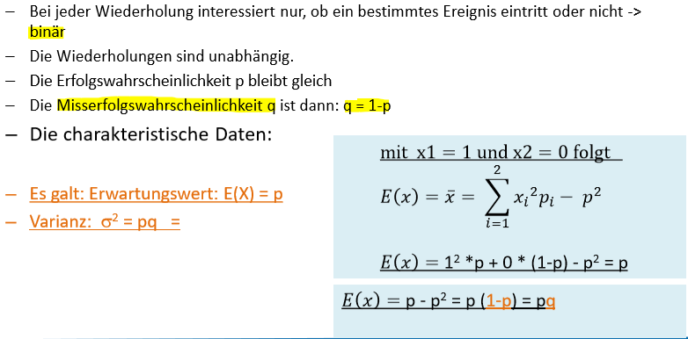

|  |  |
| --- | --- |
| Diskrete VerteilungBinominalverteilung 🡪 tabelliert | |
| Anwendung:   * Zufallsexperiment unterscheidet 2 Ergebnisse * Experiment wird n-mal identisch durchgeführt * Gesucht: Wahrscheinlichkeit, dass Ereignis (genau/mindestens/höchstens) x-mal eintrifft | |
| Formel: Wahrscheinlichkeitsfunktion | Erklärung:  x: gesuchte Realisation / n: AZ Durchführungen / Θ: P(A) |
| Formel: Erwartungswert $E\left(X\right)=n* Θ=n*P(A)$ | Erklärung:  -- |
| Formel: Varianz $σ^{2}=n* Θ*\left(1-Θ\right)=n*P\left(A\right)*(1-P\left(A\right))$ | Erklärung:  -- |
| Beispiel:  Gegen eine Krankheit wurde ein neues Medikament entwickelt. Die Heilungschance liegt bei 90%. Wie gross ist die Wahrscheinlichkeit, dass bei 5 zufällig gewählten Patienten mindestens 4 geheilt werden? $P\left(4\right)=\left(\begin{matrix}5 \\ 4\end{matrix}\right)*{0,9}^{4}*{\left(1-0,9\right)}^{5-4}= 0,328$ $P\left(5\right)=0,590$ $P\left(4+5\right)=0,9185$ | |
| Poissonverteilung 🡪 tabelliert | |
| Anwendung:   * Ereignis A tritt in vorgegebener Einheit (Zeit, Strecke, Raum) durchschnittlich µ mal ein * Ereignisse sind Unabhängig voneinander (erinnerungsfrei) * Gesucht: Wahrscheinlichkeit, dass Ereignis in einem Intervall (genau/höchstens) x-mal eintrifft * *Für np < 10 und n >= 1500p kann Possionverteilung als Näherung für Binominalverteilung verwendet werden.* | |
| Formel: Wahrscheinlichkeitsfunktion | Erklärung:  x: ges. Realisation / µ: durchschnittliches Eintreten von A  e: Eulersche Zahl, ca. 2,71828 |
| Formel: Erwartungswert = Varianz $E\left(X\right)= σ^{2}= μ$ | Erklärung: |
| Beispiel: Telefonvermittlung  Durchschnittlich 1 Telefonanruf/Minute. Wie gross ist Wahrscheinlichkeit, dass 2 Anrufe pro Minute eingehen? | |
| stetige VerteilungRechteckverteilung/Gleichverteilung | |
| Anwendung:   * Alle Realisationen in einem bestimmten Intervall [a, b] sind gleich wahrscheinlich | |
| Formel: Wahrscheinlichkeitsdichte | Formel: Erwartungswert $E\left(X\right)= \frac{b+a}{2}$ |
| Formel: Verteilungsfunktion | Formel: Varianz |

|  |  |  |
| --- | --- | --- |
| Beispiel:  Eine Person trifft zu einem zufälligen Zeitpunkt an einer Bushaltestelle ein, bei der alle 10min ein Bus fährt. Wie gross ist die Wahrscheinlichkeit, dass sie 3 Minuten auf den Bus warten muss?    Wie gross ist die Wahrscheinlichkeit, dass sie höchstens 3 Minuten auf den Bus warten muss? | | |
| Deiecksverteilung | | |
| Anwendung:   * Beschreibung von Bedienprozessen (Ermittlung oder Beschreibung der Bearbeitungszeit) | | |
| Formel: Wahrscheinlichkeitsdichte  Ein Bild, das Text enthält.  Automatisch generierte Beschreibung | Formel: Erwartungswert | |
| Formel: Verteilungsfunktion  Ein Bild, das Tisch enthält.  Automatisch generierte Beschreibung | Formel: Varianz $σ^{2}= \frac{a^{2} +b^{2} + c^{2}-ab -ac -bc }{18}$ | |
| Exponentialverteilung | | |
| Anwendung:   * In vorgegebener Einheit tritt das Ereignis A durchschnittlich µ-mal ein. * Gibt die Wahrscheinlichkeit dafür an, dass der Abstand zwischen zwei unmittelbar aufeinanderfolgenden Ereignissen A höchstens das x-fache der gegebenen Zeit- oder Streckeneinheit beträgt. | | |
| Formel: Wahrscheinlichkeitsdichte | | Erklärung:  x: gesuchte Realisation  µ: durchschnittlicher Eintritt  e: Eulersche Zahl, ca. 2,71828 |
| Formel: Verteilungsfunktion | |
| Formel: Erwartungswert $E\left(X\right)=\frac{1}{μ}$ | | Formel: Varianz $σ^{2}=\frac{1}{μ^{2}}$ |
| Beispiel:  In einem Geschäft treffen pro Stunde durchschnittlich 3,5 Kunden ein. Wie gross ist die Wahrscheinlichkeit, dass der Abstand zwischen dem Eintreffen zweier Kunden höchstens 0,2 Stunden (12 Minuten) beträgt? | | |
| Weilbull-Verteilung | | |
| Anwendung:   * Beschreibung von Lebensdauer von Geräten oder Materialien mit Abnutzungserscheinungen | | |
| Formel: Wahrscheinlichkeitsdichte $f\left(t\right)= α* β* t^{β-1}*e^{-α{*t}^{β}}$ | | Erklärung: $α:Skalierungsparameter, β:Formparameter$   β < 1: Ausfallrate nimmt mit der Zeit ab  β = 1: Ausfallrate konstant (Annäherung Exponentiell)  β > 1: Ausfallrate nimmt mit der Zeit zu |
| Formel: Gamma-Funktion $Γ$ $\left( n+1\right)=n! für jede natürliche Zahl n$ $\left( x\right)= \int_{0}^{∞}{t^{x-1}} e^{-1} für positive reelle Zahlen x$ | | Erklärung: |
| Formel: Erwartungswert $E(X) = \frac{1}{α}\left(1+ \frac{1}{β}\right)$ | | Formel: Varianz |

|  |  |
| --- | --- |
|  | |
| Normalverteilung und Standardnormalverteilung 🡪 tabelliert | |
| Anwendung:   * In schliessender Statistik von fundamentaler Bedeutung   Eigenschaften:   * Maximum ist gleich µ, dem Erwartungswert * Verläuft symmetrisch um den Wert µ * Wendepunkte sind +ơ und –ơ Einheiten von µ entfernt | |
| Formel: Wahrscheinlichkeitsdichte | Erklärung:  x: gesuchte Realisation  µ: Erwartungswert  ơ: Standardabweichung  Integral lässt sich so nicht lösen! |
| Formel: Verteilungsfunktion |
| Formel: Reproduktivität  Sind die Zufallsvariablen X1, X2, …, Xn unabhängig und normalverteilt mit μ1, μ2, …, μn und σ1, σ2, …, σn dann ist die Zufallsvariable X = X1 + X2 + … + Xn ebenfalls normalverteilt mit:  μ = $\sum_{i=1}^{n}{μ_{i}}$ und $σ^{2}$ = $\sum_{i=1}^{n}{σ_{i}^{2}}$ | |
| **Standard-Normalverteilung: $μ=0, σ=1$**    Formel: z-Transformation NV 🡪 SNV | Vorgehen:   1. µ und ơ bestimmen 2. W(X≤?/≥?) bestimmen 3. Verteilungsfunktionen NF bestimmen 4. z-Transformation 5. Werte aus Tabelle lesen |
| **Wichtige Anmerkungen**   * Die Normalverteilung ist eine ***stetige symmetrische Verteilung*** * μ enspricht dem Erwartungswert(x-Wert des Scheitelpunktes) 🡪xmax = μ * Wird ***μ verändert, so hat es eine Verschiebung nach links oder rechts*** zu Folge * σ entspricht der Standardabweichung * Wird ***σ verändert, so hat es eine Veränderung in der Breite der Kurve*** zu Folge * Die Fläche zwischen zwei Werten entspricht der Wahrscheinlichkeit, dass x in diesem Bereich liegt.   Bildergebnis für normalverteilung | |
| Beispiel: Küchenhersteller  Bei der Herstellung von Küchenarbeitsplatten wird auf eine Spanplatte eine Kunststoffbeschichtung aufgebracht. Gesamtstärke soll zw. 32 und 34mm liegen. Stärke der Platte ist normalverteilt mit µ = 31,7 und ơ = 0,4mm, Stärke der Kunststoffschicht ist normalverteilt mit µ = 1,5 und ơ = 0,3mm.  Wie gross ist die Wahrscheinlichkeit, dass die Gesamtstärke innerhalb der Toleranz liegt? W(32 ≤ Xs + Xk ≤ 34)   1. Reproduktivität: µ = 2. Gesucht: W(32 ≤ X ≤ 34) 🡪 X ist Gesamtstärke   = W(X≤34) – W(X≤32)   1. -   -   1. 0,9452 - 0,0082 = 0,9370 bzw. 93,70 % | |

|  |  |
| --- | --- |
| Grundlagen der schliessenden Statistik Informationen zur Grundgesamtheit werden in der schliessenden Statistik mit Hilfe von Stichproben gewonnen, mit deren Eigenschaften (Bsp. Arithmetisches Mittel) man auf die Grundgesamtheit zurückschliesst. | |
| Vorteile:   * Weniger Kosten und Zeitaufwand * Aktueller * Unmöglichkeit der Vollerhebung   Nachteil:   * Fehlerrisiko | |
| Stichprobe | |
| Formel:  Stichprobenvektor: (X1, X2, …, XN)  Realisation der Stichprobe: (x1, x2, …, xn) | Erklärung:  Eine Stichprobe ist eine Variation n-ter Ordnung aus N Elementen.  Aus Grundgesamtheit N werden n Elemente bestimmt, deren Reihenfolge eine Rolle spielt. |
| Beispiel: Kaffeekonsum (AZ Tassen/Tag)  Man will den Kaffeekonsum von allen Schülern einer Schule feststellen und befragt dazu zufällig 20 Personen.  N: alle Schüler der Schule n: 20 Realisation: (1, 1, 0, 3, …, 2) | |

|  |  |  |  |
| --- | --- | --- | --- |
| Auswahlverfahren | | | |
| **Einfache Zufallsstichprobe** | | | |
| Erklärung:  Aus Grundgesamtheit werden Elemente zufällig ausgewählt. | | Beispiel: Kaffeekonsum, Fortsetzung von oben  Aus allen Schülern werden zufällig 20 befragt. | |
| **Geschichtete Stichprobe (mehrstufig)** | | | |
| Erklärung:  Aus Grundgesamtheit werden zuerst Schichten gebildet (Elemente mit gew. Merkmalen zusammengefasst). Aus allen Schichten werden dann zufällig Elemente ausgewählt. | | Beispiel: Kaffeekonsum, Fortsetzung von oben  Die Schüler werden zuerst nach Klassen aufgeteilt. Anschliessend werden aus jeder Klasse zufällig ausgewählte Schüler befragt. | |
| **Klumpenstichprobe (mehrstufig)** | | | |
| Erklärung:  Grundgesamtheit wird in Klumpen zerlegt. Anschliessend werden zufällig Klumpen ausgewählt und daraus alle Elemente befragt. | | Beispiel: Kaffeekonsum, Fortsetzung von oben  Die Schüler werden zuerst nach Klassen aufgeteilt. Anschliessend werden zufällig 2 Klassen ausgewählt und davon alle Schüler befragt. | |
| **Systematische Stichprobe (pseudozufällig)** | | | |
| Erklärung:  Die Grundgesamtheit wird nach einem bestimmten Muster befragt. | | Beispiel: Kaffeekonsum, Fortsetzung von oben  Es wird aus allen Schülern jeder 7. im Alphabet befragt. | |
| Stichprobenverteilungen (Verteilungen von Stichprobenfunktionen) | | |
| Definition: Stichprobenfunktion (Stichprobenmittelwert) | | |
| Formel: $$\overline{x}= \frac{1}{n} \sum_{i=1}^{n}{X_{i}}$$ | Erklärung:  Eine Vorschrift f, die einem Stichprobenvektor (X1, X2, …, Xn) eine reelle Zahl zuordnet. | |
| Beispiel: Kaffeekonsum, Fortsetzung von oben  Es interessiert der durchschnittliche Kaffeekonsum. Das arithmetische Mittel ist die Vorschrift, die dem Stichprobenvektor (2, 1, 3) die Zahl 2 zuordnet. Es werden also im Schnitt 2 Tassen Kaffee getrunken. | | |

|  |  |
| --- | --- |
| t-Verteilung / Student-Verteilung (Bei n < 30 Stichproben) | |
| Ein Bild, das Text, Uhr, Messanzeige enthält.  Automatisch generierte BeschreibungFormel: $T= \frac{X}{\sqrt{\frac{Y}{k}}}$ $t=\frac{\overline{x} -μ}{\frac{σ}{\sqrt{n}}}$ $$E\left(X\right)=0 für r > 1$$ $VAR\left(X\right)= \frac{r}{r-2} für r>2$ | Erklärung:  - Ausgangspunkt sind zwei voneinander unabhängige Zufallsvariablen X und Y, die standardnormalverteilt bzw. mit r (= n-1) Freiheitsgraden chi-quadrat-verteilt sind.  **Freiheitsgrad r** bestimmt bei einer Gleichung wie viele Parameter «**frei» wählbar** sind. |
| Zentrales Intervall: Mit einer WS von 95% befindet sich die Zufallsvariable T in dem Intervall (-2,131; +2,131). | |
| Beispiel (Unterschied t-Verteilung und Normalverteilung):  Sie haben das Simulationsmodell einer Produktionseinrichtung erstellt, vom realen System wissen sie, dass diese Maschine im normalverteilten Mittel 10 Stück pro Sekunde produziert und die Standardabweichung von 1 Stück pro Sekunde besitzt. In welchem symmetrischen Intervall liegt der Mittelwert bei vorgegebener Warscheinlichkeit, oft mit 1-α bezeichnet. Zum Beispiel sei hier 1- α = 0.90  Zur Überprüfung des Modells werden 20 Experimente durchgeführt der Schätzwert liegt bei $\overline{x}= 9.8$ **Z =** t= | |
| Chi-Quadrat – Verteilung | |
| Formel: $Y= X^{2}= X_{1}^{2}+ X_{2}^{2}+ ...+ X_{k}^{2}$ $E\left(X\right)=k$ $VAR\left(X\right)=2k$ | Erklärung:  - Zufallsvariablen unabhängig und standardnormalverteilt   * - Chi-Quadrat – Verteilung Y mit k (= n-1) Freiheitsgraden ist die Verteilung der Summe der quadrierten Zufallsvariablen. |
| Mit einer Wahrscheinlichkeit von 95% nimmt die Zufallsvariable Y einen Wert kleiner / gleich 24,9958 an. | * Ist X darüber hinaus normalverteilt, ist auch der Stichprobenmittelwert normalverteilt. |

|  |  |  |
| --- | --- | --- |
| Normalverteilung | | |
| Satz 1: $E\left(\overline{X}\right)= μ= \frac{1}{n} \sum_{i=1}^{n}{X_{i}}$ $σ_{\overline{X}}^{2}= \frac{σ^{2}}{n} bzw. σ_{\overline{X}}= \frac{σ}{\sqrt{n}}$ | | Erklärung:  ơ2: Varianz  µ: Mittelwert der Grundgesamtheit ơ: Standardabweichung   * Der Erwartungswert des Stichprobenmittels ist identisch mit dem arithmetischen Mittel µ der Grundgesamtheit. * Die Varianz des Stichprobemittels $σ_{\overline{X}}^{2}$ ist der n-te Teil der Varianz der Grundgesamtheit $σ^{2}$. |
| Satz 2:  Wenn X N(µ; ơ)-verteilt, dann | | * Ist X darüber hinaus normalverteilt, ist auch der Stichprobenmittelwert normalverteilt. |
| Es galt zudem: 🡪 | | |
| Beispiel:  Sie haben das Simulationsmodell einer Produktionseinrichtung erstellt, vom realen System wissen sie, dass diese Maschine im normalverteilten Mittel 10 Stück pro Sekunde produziert und die Standardabweichung von 1 Stück pro Sekunde besitzt. Sie führen in der Simulationsumgebung 25 Experimente durch.  Mit welcher Wahrscheinlichkeit wird der mittlere Ausstoss zwischen 9.8 und 10.2 Stück pro Sekunde liegen?   1. µ und ơ bestimmen µ = 10, ơ = 1 2. W(X≤?/≥?) bestimmen P(9,8 ≤  ≤ 10,2) = P( ≤ 10,2) – P( ≤ 9,8) 3. Verteilungsfunktionen Normalform best. - 4. z-Transformation 5. Werte aus Tabelle lesen 0,8413 (Z1) – 0,1587 (Z2) = 0,6826 🡪 68,26 % | | |
| Schätzverfahren Schätzfunktionen sind das mathematisch Instrument zur Abschätzung unbekannter Parameter der Grundgesamtheit. Sie stellen ein Bindeglied zwischen der Grundgesamtheit und der Stichprobe dar. | | |
|  | | |
| Gütekriterien | | |
| **- Erwartungstreue (Unverzerrtheit)** | | |
| Formel:  E($\hat{T}$) – T = 0 | Erklärung:  eine Schätzfunktion, deren Erwartungswert mit dem Parameter der Grundgesamtheit bei jedem Stichprobenumfang n übereinstimmt, wird als erwartungstreu oder unverzerrt bezeichnet | |
| **- Konsistenz** | | |
| Eine Schätzfunktion soll mit zunehmendem Stichprobenumfang n tendenziell bessere Schätzwerte liefern, d.h. die Varianz soll immer kleiner werden. | | |
| **- Effizienz (Wirksamkeit)** | | |
| Eine erwartungstreue Schätzfunktion heisst effizient, wenn es keine andere Schätzfunktion gibt, die bei gleichem Stichprobenumfang n eine geringere Varianz besitzt. | | |
|  |  | |
| Genauigkeit und Konfidenz | | |
| Die Genauigkeit und die Konfidenz sind voneinander abhängige Grössen, das heisst:   * Soll die Genauigkeit erhöht werden (d.h. der max. Schätzfehler verringert werden), dann ist   + der Stichprobenumfang n unter Beibehaltung des Konfidenzniveaus "z" zu erhöhen oder   + das Konfidenzniveau bei festem n abzusenken. * Soll die Konfidenz erhöht werden, dann ist   + der Stichprobenumfang n unter Beibehaltung der Konfidenzgrenzen zu erhöhen oder   + die Genauigkeit verringert werden, also das Konfidenzintervall / der maximale Fehler ist zu vergrössern bei gleichbleibendem n.   *Erkenntnis: Eine gleichzeitige Verbesserung beider Grössen ist nur über eine Erhöhung des Stichprobenumfangs möglich.* | | |

|  |  |
| --- | --- |
| Konfidenzintervall für das arithmetische Mittel | |
| Da die Schätzfunktion $\overline{X}$ erwartungstreu ist, gilt: $μ_{\overline{X}}= μ$ | |
| Schrittfolge zur Erstellung eines Konfidenzintervalls | |
| **Schritt 1:** Festlegung der Verteilungsform von $\overline{X}$ Wie: mit Hilfe von Abbildung 1 (siehe weiter unten)  **Schritt 2:** Festlegung der Varianz / Standartabweichung von $\overline{X}$ Wie: mit Hilfe von Abbildung 2 (siehe weiter unten)  **Schritt 3:** Ermittlung des Quantilswertes z oder t  Wie: z = Tabelle und t = Tabelle  **Schritt 4:** Berechnung des maximalen Schätzfehlers  Wie: Produkt aus Quantilswert und Standartabweichung (σ) von $\overline{X}$ **Schritt 5:** Ermittlung der Konfidenzgrenze  Wie: Subtraktion bzw. Addition des max. Schätzfehlers vom bzw. zum Stichprobenmittel $\overline{X}$ | |
| Formeln:  Ein Bild, das Tisch enthält.  Automatisch generierte Beschreibung | Erklärung:  Abbildung 1 | |
| Formeln:  Ein Bild, das Tisch enthält.  Automatisch generierte Beschreibung | Erklärung:  Abbildung 2  N: Grundmenge  n: Grösse der Stichprobe | |
| Beispiel: Zuckerabfüllung  Auf einer Anlage wird Zucker in Tüten abgefüllt. Das Soll-Füllgewicht beträgt 1‘000 g. Aufgrund mehrjähriger Untersuchungen weiß man, dass das Füllgewicht normalverteilt ist mit einer Streuung von σ = 1.2 g. Von 1‘000 Packungen wurden 25 zufällig nach dem Modell mit Zurücklegen entnommen. Das durchschnittliche Füllgewicht in dieser Stichprobe betrug 1‘000.3 g. Erstellung des zentralen 95%-Konfidenzintervalls für μ.  **Schritt 1:** Festlegung der Verteilungsform von $\overline{X}$ Resultat: $\overline{X}$ ist normalverteilt  **Schritt 2:** Festlegung der Varianz / Standartabweichung von $\overline{X}$ Resultat: 🡪 = 0.24  **Schritt 3:** Ermittlung des Quantilswertes z  Resultat aus Tabelle: z = 1.96  **Schritt 4:** Berechnung des maximalen Schätzfehlers  Resultat: z $σ_{\overline{X}}$* = 1.96 * 0.24 = 0.47  W(999.83 $≤$ μ $≤$ 1‘000.77) = 0.95 | | |

|  |  |  |
| --- | --- | --- |
| **Schritt 5:** Ermittlung der Konfidenzgrenze  Resultat: W(1‘000.3 – 0.47 $≤$ μ $≤$ 1‘000.3 + 0.47) = 0,95  Das durchschnittliche Füllgewicht der 1‘000 Zuckerpackungen wird mit einer Wahrscheinlichkeit von 95% vom Intervall [999.83 g; 1.000.77 g] überdeckt.  Ermitteln der Konfidenz für das mit 1000g nach unten begrenzte Intervall für μ.  **Schritt 1:** Festlegung der Verteilungsform von $\overline{X}$ Resultat: $\overline{X}$ ist normalverteilt  **Schritt 2**: Z berechnen $Z = \frac{\overline{x} - μ}{σ_{\overline{X}}} = \frac{1000.3 -1000}{0.24} =$ 1.25  **Schritt 3:** Aus Tabelle auslesen  Wert von -∞ bis 1.25 = 0.896  **Schritt 4**: Umrechnen in %  Resultat:  Der Mittelwert wird mit einer Wahrscheinlichkeit von 89.6% im Intervall [1000, ∞] liegen.  (Falls die obere Grenze gefragt ist, einfach *1 – Untere Grenze* = 1-0.896 = 0.104. Somit liegt die Wahrscheinlichkeit, dass der Mittelwert im Intervall [-∞, 1000] liegt bei 10.4% | | |
|  | | |
| notwendiger Stichprobenumfang n beim Konfidenzintervall für das arithmetische Mittel | | |
| In diesem Fall wird gefordert, dass die Schätzung ein vorgegebenes Mindestmass an Genauigkeit e besitzt und dass diese Mindestgenauigkeit mit einer vorgegebenen Konfidenz bzw. Sicherheit erzielt wird.  gegeben: Konfidenz, Genauigkeit (e)  gesucht: Stichprobenumfang n | | |
|  | | n ist jeweils die kleinste ganze Zahl, für die die Ungleichung gilt: $$n ≥ \frac{z^{2}*σ^{2}}{e^{2}}$$ $$n ≥ \frac{z^{2}*N*σ^{2}}{e^{2}*\left(N-1\right)+ z^{2}*σ^{2}}$$ falls N nicht bekannt ist, so ist oben stehende Formel zu verwenden $$n ≥ \frac{z^{2}*s^{2}}{e^{2}}$$ Es ist im Nachhinein zu prüfen, ob n > 30 ist! $$n ≥ \frac{z^{2}*N*s^{2}}{e^{2}*\left(N-1\right)+ z^{2}*s^{2}}$$ Es ist im Nachhinein zu prüfen, ob n > 30 ist!  falls N nicht bekannt ist, so ist oben stehende Formel zu verwenden |
| Bei der unbekannten Varianz wird im vorherein jeweils eine kleine Vorstichprobe gezogen und wie folgt bestimmt: $$s= \sqrt{\frac{1}{n-1} *\sum_{i=1}^{n}{{(x}_{i}-{\overline{x})}^{2}}}$$ | | |
| Beispiel: Zuckerabfüllung  gegeben: Konfidenz z = 1.96 Genauigkeit e = 0.2 g Standartabweichung σ = 1.2 $n ≥ \frac{z^{2}*σ^{2}}{e^{2}}=\frac{{1.96}^{2}*{1.2}^{2}}{{0.2}^{2}}$ = 138.3  Es müssen 139 Packungen entnommen werden, um die gewünschte Genauigkeit zu erzielen (wegen n $>$ 30 ist im Falle einer beliebig verteilten Grundgesamtheit die Approximation durch die Normalverteilung zulässig). | | |
| Konfidenzintervall für den Anteilswert | | |
| Es wird folgende Schätzfunktion verwendet: $P= \frac{X_{1}+…+X_{n}}{n}=\frac{X}{n}$ Xi (für i = 1, …, n) ist wie folgt definiert: $X_{i}= \left\{\begin{aligned}1 falls Element i die Eigenschaft besitzt \\ 0 falls Element i die Eigenschaft nicht besitzt\end{aligned}\right.$ Der Erwartungswert ist: $μ_{p}$ = E(P) = Θ, d.h. die Schätzfunktion P ist eine erwartungstreue Schätzung.  Der Fall "Varianz bekannt" für die Schätztheorie ohne Bedeutung, da bei Kenntnis der Varianz auch der zu schätzende Anteilswert bekannt ist. | | |
| Schrittfolge zur Erstellung eines Konfidenzintervalls | | |
| **Schritt 1:** Festlegung der Verteilungsform von P  Wie: Die Schätzfunktion ist approximativ normalverteilt, wenn: n * P * (1 - P) > 9  **Schritt 2:** Festlegung der Varianz / Standartabweichung von P  Wie: mit Hilfe von Abbildung 3 (siehe weiter unten)  **Schritt 3:** Ermittlung des Quantilswertes z  Wie: z = Tabelle 3a, 3b Seiten 368-370  **Schritt 4:** Berechnung des maximalen Schätzfehlers  Wie: Produkt aus Quantilswert und Standartabweichung (σ) von P  **Schritt 5:** Ermittlung der Konfidenzgrenze  Wie: Subtraktion bzw. Addition des max. Schätzfehlers vom bzw. zum Stichprobenmittel P | | |
| Formeln:  Ein Bild, das Tisch enthält.  Automatisch generierte Beschreibung | Erklärung:  Abbildung 3  N: Grundmenge  n: Grösse der Stichprobe | |
| Beispiel: Bekanntheitsgrad  Ein Chemieunternehmen möchte den Bekanntheitsgrad eines von ihm hergestellten Waschmittels in Erfahrung bringen. Dazu werden 400 Personen zufällig ausgewählt und befragt. Das Waschmittel war 30 % der Befragten zumindest namentlich bekannt. Erstellung des zentralen 95%-Konfidenzintervalls für Θ.  **Schritt 1:** Festlegung der Verteilungsform von P  Wie: n * P * (1 - P) > 9 = 400 * 0.3 * 0.7 = 84 > 9 🡪 wahr, also approximativ normalverteilt  **Schritt 2:** Festlegung der Varianz / Standartabweichung von P  Resultat: ${\hat{σ}}_{P}= \sqrt{\frac{P*(1-P)}{n}}=\sqrt{\frac{0.3*0.7}{400}}$ = 0.02  **Schritt 3:** Ermittlung des Quantilswertes z  Resultat aus Tabelle 3a, 3b Seiten 368-370: z = 1.96  **Schritt 4:** Berechnung des maximalen Schätzfehlers  Resultat: z ${\hat{σ}}_{P}$* = 1.96 * 0.02 = 0.04  **Schritt 5:** Ermittlung der Konfidenzgrenze  Resultat: W(0.30 – 0.04 $≤$ Θ $≤$ 0.30 + 0.04) = 0,95 W(0.26 $≤$ Θ $≤$ 0.34) = 0.95   * *Bekanntheitsgrad der Grundgesamtheit wird mit Wahrscheinlichkeit von 95% vom Intervall [26%; 34%] überdeckt.* | | |

|  |  |  |
| --- | --- | --- |
| notwendiger Stichprobenumfang n beim Konfidenzintervall für den Anteilswert | | |
| Das Problem, dass der im maximalen Schätzfehler enthaltene Anteilswert P der Stichprobe unbekannt ist, da noch keine Stichprobe gezogen worden ist, wird gelöst, indem eine Vorstichprobe gezogen wird und der Anteilswert dieser Vorstichprobe als Schätzwert für den Anteilswert P der Stichprobe verwendet wird.  Es wird zwischen den Fällen Entnahme mit und ohne Zurücklegen unterschieden. | | |
| Entnahme mit Zurücklegen | | |
| Formel: $$n ≥ \frac{z^{2}*P *(1-P)}{e^{2}}$$ | Erklärung:  n ist die kleinste ganze Zahl, für die die Ungleichung erfüllt ist | |
| Entnahme ohne Zurücklegen | | |
| Formel: $$n ≥ \frac{z^{2}*N*P *(1-P)}{e^{2}*\left(N-1\right)+ z^{2}*P *(1-P)}$$ | Erklärung:  n ist die kleinste ganze Zahl, für die die Ungleichung erfüllt ist | |
|  | | |
| Konfidenzintervall für die Varianz | | |
| Es wird die folgende Schätzfunktion verwendet: $s^{2}=\frac{1}{n-1} *\sum{{(X}_{i} - {\overline{X})}^{2}}$ | | |
| Voraussetzungen für eine erwartungstreue Schätzung: das Merkmal X ist in der Grundgesamtheit normalverteilt und die Entnahme erfolgt mit Zurücklegen. | | |
| zweiseitiges Konfidenzintervall | | |
| Formel: $$W=\left(\frac{\left(n-1\right)* s^{2}}{y_{1-\frac{α}{2}, r=n-1}} ≤ σ^{2} ≤ \frac{\left(n-1\right)* s^{2}}{y_{\frac{α}{2}, r=n-1}}\right)=1 - α$$ | | Erklärung:  Das y unter dem Bruchstrich ist Chi-Quadrat-verteilt mit r = n - 1 Freiheitsgraden, es kann aus Tabelle ausgelesen werden. |
| einseitiges Konfidenzintervall | | |
| Formel: $$W=\left(σ^{2} ≤ \frac{\left(n-1\right)* s^{2}}{y_{α, r=n-1}}\right)=1 - α$$ | | Erklärung:  Das y unter dem Bruchstrich ist Chi-Quadrat-verteilt mit r = n - 1 Freiheitsgraden, es kann aus ausgelesen werden. |

|  |  |  |
| --- | --- | --- |
| Testverfahren Bei den Testverfahren handelt es sich um Verfahren, die überprüfen, ob eine Hypothese über eine interessierende Eigenschaft beibehalten oder abgelehnt wird. Die Hypothesen können sich auf folgendes beziehen:  - Parameter einer Verteilung (Parametertest)  - Form der Verteilung (Verteilungs- bzw. Anpassungstest)  - Unabhängigkeit von Merkmalen (Unabhängigkeitstest) | | |
|  | | |
| Elemente der Testverfahren | | |
| Hypothese | Wird als H0 bezeichnet und kann beibehalten oder abgelehnt werden | |
| Alternativhypothese | Wird als H1 bezeichnet und kann angenommen oder nicht angenommen werden. I.d.R wird jene Behauptung zur Alternativhypothese, welche nachgewiesen oder statistisch untermauert werden soll. | |
| Testfunktion | Ist das mathematische Instrument für die Entscheidungsfunktion. | |
| Beibehaltungs- und Ablehnungsbereich | **zweiseitiger Test / Punkthypothese:**  - wird angewendet, wenn behauptet wird, dass der Parameter einen ganz bestimmten Wert besitzt. Es ist H0 x = x0 gegen H1 x ≠ x0  - der Beibehaltungsbereich besteht aus einem zweiseitigen Intervall, die Grenzen werden bestimmt, indem der max. Schätzfehler (z $σ_{\overline{X}}$*) vom zu prüfenden Parameter x0 addiert und subtrahiert wird  **einseitiger Test / Bereichshypothese:**  - wird angewendet, wenn behauptet wird, dass der Parameter kleiner gleich oder grösser gleich einem bestimmten Wert und es ist entweder H0 x ≤ x0 gegen H1 x > x0 oder H0 x ≥ x0 gegen H1 x < x0  - H0 nach oben begrenzt (Höchstwert): obere Grenze wird wie folgt ermittelt:  der max. Schätzfehler (z $σ_{\overline{X}}$*) wird zum Parameter x0 addiert  - H0 nach unten begrenzt (Mindestwert): untere Grenze wird wie folgt ermittelt: der max. Schätzfehler (z $σ_{\overline{X}}$*) wird vom Parameter x0 subtrahiert | |
| Signifikanzniveau | Die Wahrscheinlichkeit, dass die wahre Hypothese H0 irrtümlich abgelehnt wird, kann über die Wahrscheinlichkeit α nach oben begrenzt werden.  *Z.B Die Irtummswarscheinlichkeit ist bei α=0.01 kleiner als bei α=0.1*.  *α=0.01 ist sehr signifikant* | |
| Entscheidung und Interpretation | Entscheidung wird gefällt, indem der Testfunktionswert für die Stichprobe bestimmt wird und dann festgestellt wird, ob dieser in den Beibehaltungs-bereich fällt oder im Ablehnungsbereich ist.  - im Beibehaltungsbereich: H0 wird beibehalten bzw. H1 wird nicht angenommen  - im Ablehnungsbereich: H0 wird abgelehnt bzw. H1 wird angenommen | |
| Fehler | **Fehler 1. Art auch α-Fehler ("Produzentenrisiko")**  irrtümliche Ablehnung von H0  der α-Fehler wird vom Entscheidungsträger kontrolliert, da das Fehlerrisiko in Form des Signifikanzniveaus vorgegeben ist  **Fehler 2. Art auch β-Fehler ("Konsumentenrisiko")**  irrtümliche Annahme / Beibehaltung von H0 | |
|  |  | |
| Parametertest | | |
| arithmetisches Mittel | | |
| **Schritt 1:** Erstellen der Hypothesen  Wie: In der Regel wird diejenige Behauptung zur Alternativhypothese gemacht, die nachgewiesen oder statistisch untermauert werden soll  **Schritt 2:** Verteilungsform und Standartabweichung von $\overline{X}$ Wie: siehe Schätzverfahren Abschnitt: Konfidenzintervall für das arithmetische Mittel Abbildung 1 & 2  **Schritt 3:** Festlegung des Signifikanzniveaus α  **Schritt 4:** Ermittlung des Beibehaltungsbereichs  Wie: siehe Beibehaltungs- und Ablehnungsbereich weiter oben  **Schritt 5:** Berechnung Stichprobenmittel und Entscheidung bzw. Interpretation   Wie: siehe Entscheidung und Interpretation weiter oben | | |
| Beispiel: Wurstfabrik  In einer Wurstfabrik werden u.a. Leberwürste mit einem Mindest-Füllgewicht von 125 g hergestellt. Aus früheren Messreihen ist bekannt, dass das Gewicht normalverteilt ist. - Dem Wurstfabrikanten wird unterstellt, die Leberwürste würden zu wenig wiegen. Aus der Tagesproduktion von 600 Leberwürsten wurden daraufhin 36 Würste zufällig entnommen und gewogen; das durchschnittliche Füllgewicht betrug 124.58 g bei einer Standardabweichung von 1.72 g. Prüfung der Unterstellung bei den Signifikanzniveaus von 10%.  **Schritt 1:** Erstellen der Hypothesen  Resultat: Die schwerwiegende Unterstellung, das Mindest-Füllgewicht würde unterschritten, ist nachzuweisen und daher zur Alternativhypothese zu machen. Also: H0 = μ μ0 = 125 g und H1 = μ < μ0 125 g  **Schritt 2:** Verteilungsform und Standartabweichung von $\overline{X}$ Resultat: wegen n > 30 ist $\overline{X}$ approximativ normalverteilt; ${\hat{σ}}_{\overline{X}}$ = $\frac{s}{\sqrt{n}}*\sqrt{\frac{N-n}{N}}$ = $\frac{1.72}{\sqrt{36}}*\sqrt{\frac{600-36}{600}}$ = 0.28 g  **Schritt 3:** Festlegung des Signifikanzniveaus α  Resultat: ist mit 10% bereits vorgegeben. Es kann nun der zugehörige z-Wert ausgelesen werden. Vorgehen: 1 – α berechnen und diesen Wert innerhalb der Tabelle suchen 🡪 0.9 suchen 🡪 1.28 ist mit 0.8997 am nächsten  **Schritt 4:** Ermittlung des Beibehaltungsbereichs  Resultat: Beibehaltungsbereich = [125 – z ${\hat{σ}}_{\overline{X}}$*; $∞$] = [125 – 1.28*0.28; $∞$] = [124.64 g; $∞$]  **Schritt 5:** Berechnung Stichprobenmittel und Entscheidung bzw. Interpretation   Resultat: Der Stichprobenmittelwert von 124.58 g liegt im Ablehnungsbereich, d.h. die Alternativhypothese wird angenommen. Dementsprechend wird die Aussage „die Leberwürste wiegen durchschnittlich mindestens 125 g“ abgelehnt. | | |
| Anteilswert | | |
| **Schritt 1:** Erstellen der Hypothesen  Wie: In der Regel wird diejenige Behauptung zur Alternativhypothese gemacht, die nachgewiesen oder statistisch untermauert werden soll  **Schritt 2:** Verteilungsform und Standartabweichung von P  Wie: P ist approximativ normalverteilt, wenn n * Θ0 * (1 - Θ0) > 9 und die Varianz kann als bekannt angesehen werden, da Θ0 aus der Hypothese H0 bekannt ist, Rest siehe Schätzverfahren Abschnitt: Konfidenzintervall für den Anteilswert Abbildung 3  **Schritt 3:** Festlegung des Signifikanzniveaus α  **Schritt 4:** Ermittlung des Beibehaltungsbereichs  Wie: siehe Beibehaltungs- und Ablehnungsbereich weiter oben  **Schritt 5:** Berechnung Stichprobenmittel und Entscheidung bzw. Interpretation   Wie: siehe Entscheidung und Interpretation weiter oben | | |
|  | | |
| Differenztest für Mittelwerte von Normalverteilungen | | |
| Wenn mit Hilfe von Stichproben untersucht werden soll, ob zwei Mittelwerte gleich sind oder ob sie signifikant voneinander abweichen. Es wird zwischen abhängigen und unabhängigen Stichproben unterschieden. | | |
| abhängige Stichprobe | | |
| Wird in der Regel angestrebt, wenn es sonst zu Überlagerungen kommt, die das Ergebnis verzerren könnten.  **Schritt 1:** Bilden der Nullhypothese H0: μ1 = μ2  **Schritt 2:** Die Differenzen der Stichprobe di = xi - yi müssen für alle i erfasst werden  **Schritt 3:** Die Nullhypothese H0 gilt dann, wenn der Mittelwert von di im Bereich von 1-α liegt  **Schritt 4:** Es wird eine Signifikanzzahl α gewählt  **Schritt 5:** Mit Hilfe der Tabelle für Normalverteilung werden die Annahmegrenzen festgelegt | | |
| Beispiel:  Ein Bild, das Tisch enthält.  Automatisch generierte Beschreibung | | |
| unabhängige Stichprobe | | |
| Liegt dann vor, wenn zum Beispiel für ein Herstellungsprozess zwei unterschiedliche Produktions-Modellvarianten untersucht werden sollen, in denen der Durchsatz untersucht werden soll. Gefragt ist: Ist Variante A signifikant besser als Variante B?  **Schritt 1:** Lege eine Signifikanzzahl α fest  **Schritt 2:** Mit Hilfe der Tabelle für Normalverteilung wird der Werte $∓$ Z festgelegt  **Schritt 3:** Berechnen des Annahmebereichs  Wie: c = $∓\sqrt[z]{\frac{{σ1}^{2}}{n_{1}}+\frac{{σ2}^{2}}{n_{2}}}$ **Schritt 4:** Berechnen der Mittelwerte der Stichproben μ1 und μ2  **Schritt 5:** Die Nullhypothese H0 wird angenommen, wenn die Differenz di = μ1 - μ2 in den Annahmebereich fällt | | |
|  | | |
| Chi-Quadrat-Verteilungstest | | |
| Es wird anhand einer Stichprobe geprüft, ob eine Behauptung über die Verteilungsform eines Merkmals in der übergeordneten Grundgesamtheit beibehalten werden kann oder zugunsten einer alternativen Behauptung abzulehnen ist. **Voraussetzung:** die Durchführung des Tests ist nur möglich, wenn die theoretischen Häufigkeiten grösser gleich 5 sind. | | |
| Formel: $$y= \sum_{i=1}^{v}{\frac{{\left(h_{i}^{e}-h_{i}^{t}\right)}^{2}}{h_{i}^{t}}}$$ | | Erklärung:  v = Anzahl der verschiedenen Merkmalswerte $h_{i}^{e}$ = empirische Häufigkeit des Merkmalswerts xi in der Stichprobe $h_{i}^{t}$ = theoretische Häufigkeit des Merkmalswerts xi, die bei der unterstellten Verteilungsform zu erwarten wäre  y ist näherungsweise chi-Quadrat-verteilt mit k = v - 1 Freiheitsgraden, die Freiheitsgrade reduzieren sich, falls bei der theoretischen Häufigkeitsverteilung Parameter zu schätzen sind, um die Anzahl der zu schätzenden Parameter  wenn y $≤y_{1-α, k=v-1}$ ist, dann wird die unterstellte Verteilung beibehalten, andernfalls abgelehnt |
| Ablauf Chi-Quadrat-Verteilungstest | | |
| **Schritt 1:** Erstellen der Hypothesen  **Schritt 2:** Festlegung des Signifikanzniveaus  **Schritt 3:** Ermittlung des Beibehaltungsbereichs  Wie: $y_{1-α, k=v-1}$ **Schritt 4:** Berechnung des Testwerts und Entscheidung  Wie: siehe oben stehende Formel | | |
| Beispiel: Simulation/Zufallszahlen  Im Rahmen einer Simulation zur Entwicklung einer Lagerhaltungsstrategie wird unterstellt, dass die werktägliche Nachfrage nach einem Erzeugnis 100, 110, 120, 130 oder 140 betragen kann, wobei jeder Nachfragewert gleich wahrscheinlich ist. Mit Hilfe eines Zufallszahlengenerators soll für insgesamt 100‘000 Werktage die Nachfrage generiert werden. - In der Abbildung sind die Häufigkeitsverteilung für die Nachfrage in den ersten 100 Tagen (Stichprobe) und die zu erwartende Häufigkeitsverteilung wiedergegeben.  Ein Bild, das Tisch enthält.  Automatisch generierte BeschreibungEs ist mit einem Signifikanzniveau von 0.05 zu prüfen, ob die vom Zufallszahlengenerator erzeugte Nachfrageverteilung in der Grundgesamtheit gleich verteilt ist.  **Schritt 1:** Erstellen der Hypothesen  Resultat: H0 = Die Nachfrage in der Grundgesamtheit ist gleich verteilt und H1 = Die Nachfrage ist nicht gleich verteilt  **Schritt 2:** Festlegung des Signifikanzniveaus  Resultat: Signifikanzniveau ist mit 0.05 bereits vorgegeben  **Schritt 3:** Ermittlung des Beibehaltungsbereichs  Resultat: Beibehaltungsbereich = [0; $y_{1-α, k=v-1}$] = [0; $y_{0.95, k=5-1}$] = [0; 9.4877]  **Schritt 4:** Berechnung des Testwerts und Entscheidung  Resultat: y = $\frac{{(16-20)}^{2}}{20}+ \frac{{(19-20)}^{2}}{20}+ \frac{{(20-20)}^{2}}{20}+ \frac{{\left(24-20\right)}^{2}}{20}+ \frac{{(21-20)}^{2}}{20}= \frac{34}{20}=$ 1.7  Die Stichprobenfunktion liegt mit 1.7 im Beibehaltungsbereich das heisst, dass bei einem Signifikanzniveau von 0.05 davon ausgegangen werden kann, dass die Nachfrage in der Grundgesamtheit gleichverteilt ist. | | |

|  |  |
| --- | --- |
| Unabhängigkeitstest | |
| Es wird anhand einer Stichprobe geprüft, ob die Behauptung, zwei Merkmale X und Y sind in der Grundgesamtheit voneinander unabhängig, beibehalten werden kann oder abzulehnen ist. Voraussetzungen: die Durchführung des Tests ist nur möglich, wenn die theoretischen Häufigkeiten grösser gleich 5 sind und der Stichprobenumfang muss grösser 30 sein. | |
| Formel: $$y= \sum_{i=1}^{v}{\sum_{j=1}^{w}{\frac{{\left(h_{ij}^{e}-h_{ij}^{t}\right)}^{2}}{h_{ij}^{t}}}}$$ | Erklärung:  v und w = Anzahl der verschiedenen Merkmalswerte $h_{ij}^{e}$ = empirische Häufigkeit der Merkmalswertkombination xi, yi  = theoretische Häufigkeit der Merkmalswertkombination xi, yi die bei der unterstellten Verteilungsform zu erwarten wäre $h_{ij}^{t}= \frac{h_{i}^{e} * h_{j}^{e}}{n}$ y ist näherungsweise chi-Quadrat-verteilt mit k = (v - 1) * (w - 1) Freiheitsgraden  wenn y $≤y_{1-α, k=\left(v-1\right)*(w-1)}$ ist, dann wird die unterstellte Verteilung beibehalten, andernfalls abgelehnt |
| Ablauf Unabhängigkeitstest | |
| **Schritt 1:** Erstellen der Hypothesen  **Schritt 2:** Festlegung des Signifikanzniveaus  **Schritt 3:** Ermittlung des Beibehaltungsbereichs  Wie: $y_{1-α, k=\left(v-1\right)*(w-1)}$ **Schritt 4:** Berechnung des Testwerts und Entscheidung  Wie: siehe oben stehende Formel | |
| Beispiel: Pausenregelung  In einem Grossunternehmen soll die Mittagspause von bisher 30 auf 45 Minuten verlängert werden. Von den 20‘000 Beschäftigten wurden 400 Beschäftigte nach ihrer Einstellung zu der unbezahlten Verlängerung der Mittagspause befragt. Von den 400 Befragten waren 100 in der Verwaltung und 300 in der Produktion tätig.  Als mögliche Antworten waren die Werte positiv, unentschieden und negativ vorgegeben. Das Ergebnis der Befragung ist in unten stehender Abbildung wiedergegeben.  Ein Bild, das Tisch enthält.  Automatisch generierte BeschreibungDie Geschäftsleitung interessiert, ob der Tätigkeitsbereich (Merkmal X) die Einstellung zur Pausenregelung (Merkmal Y) beeinfluss oder nicht. Es ist bei einem Signifikanzniveau von 0.05 zu prüfen, ob die beiden Merkmale voneinander unabhängig sind.  Ein Bild, das Tisch enthält.  Automatisch generierte Beschreibung  Diese Abbildung stellt die Situation der Unabhängigkeit dar.  **Schritt 1:** Erstellen der Hypothesen  Resultat: H0 = Die beiden Merkmale sind voneinander unabhängig und H1 = Die Merkmale sind nicht unabhängig  **Schritt 2:** Festlegung des Signifikanzniveaus  Resultat: Signifikanzniveau ist mit 0.05 bereits vorgegeben  **Schritt 3:** Ermittlung des Beibehaltungsbereichs  Resultat: Beibehaltungsbereich = [0; $y_{1-α, k=\left(v-1\right)*(w-1)}$] = [0; $y_{0.95, k=(2-1)*(3-1)}$] = [0; 5.9915]  **Schritt 4:** Berechnung des Testwerts und Entscheidung  Resultat: y = $\frac{{(40-45)}^{2}}{45}+ \frac{{(28-25)}^{2}}{25}+ \frac{{(32-30)}^{2}}{30}+ \frac{{\left(140-135\right)}^{2}}{135}+ \frac{{(72-75)}^{2}}{75} + \frac{{(88-90)}^{2}}{90}=$ 1.3985  Die Stichprobenfunktion liegt mit 1.3985 im Beibehaltungsbereich das heisst, dass bei einem Signifikanzniveau von 0.05 davon ausgegangen werden kann, dass vom Tätigkeitsbereich kein Einfluss zur Pausenregelung ausgeht. Die Merkmale sind voneinander unabhängig. | |

# TI NSPIRE CAS

## Ein Bild, das Tisch enthält. Automatisch generierte BeschreibungMittelwerte und Streuwerte berechnen (unklassifiziert)

1. Alle Messwerte in Urliste eingeben untereinander in Tabelle und Tabelle benennen (Lists & Spreadsheet)
2. Menu > 4. Statistik > 1. Statistik mit einer Variable
   1. Listenanzahl 1 festlegen
   2. Bei X1 Liste die Spalte mit Namen angeben
   3. Mit OK bestätigen
3. Ergebnisse können nun in Spalte C und D abgelesen werden

## Kombinatorik

Zu Finden im Calculator  unter Menu > 5. Wahrscheinlichkeit

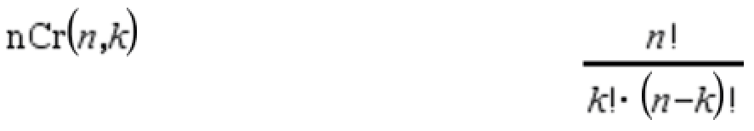

## Wahrscheinlichkeiten und Binomialkoeffizienten berechnen

n= Anzahl versuche

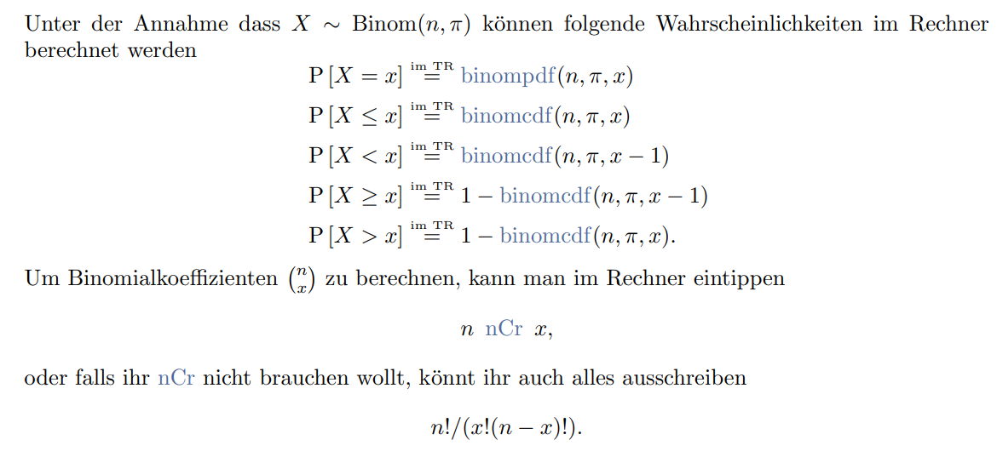

## Ein Bild, das Text enthält. Automatisch generierte BeschreibungTabellen

Die Tabellen können im Calculator  wie folgt abgefragt werden:

1. Menu > 6. Statistik > 5. Verteilungen
2. Hier muss entsprechende Verteilung ausgewählt werden.
   1. -Pdf: Dezimalzahl in Prozentzahl bei einem exakten Wert
   2. -Cdf: Dezimalzahl in Prozentzahl bei einem Range
   3. Invers: Prozentzahl in Dezimal um Zahlenwerte zu erhalten

*In der Regel braucht man -Cdf und Invers. Um das Unendlichkeitszeichen zu erhalten (Für Rechts oder Links offene grenzen) im Nspire Taste 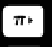 (PI) links neben dem Buchstaben H anklicken.*

Beispiel Normalverteilung z=1.95 =>  (Wert aus Tabelle abgelesen: 0.9744)

### Zentrale Verteilung (2-Sided Mean): Prozentzahlen umrechnen

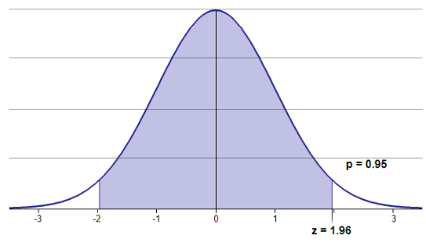Invers geht immer vom rechten Rand aus, weshalb man bei Zentral etwas tricksen muss. Hier kann man folgende Formel Anwenden um den korrekten Wert für den TR erhalten (x= %-Wert)

$x' = x + \frac{1-x}{2}$

*Beispiel Normalverteilung*: Aus der Tabelle liest man für den Wert 95% (x=0.95): z= 1.96.   
In TR muss man x’=0.975 eingeben: 

# Tabellen

## Bininomalverteilung

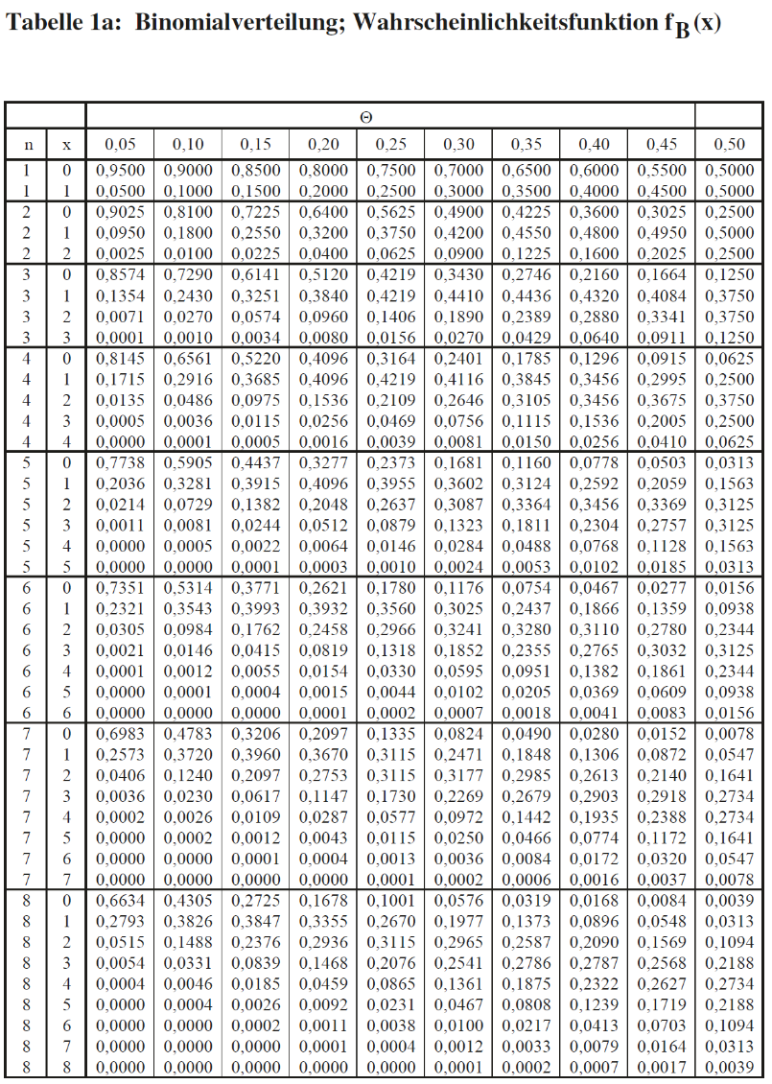 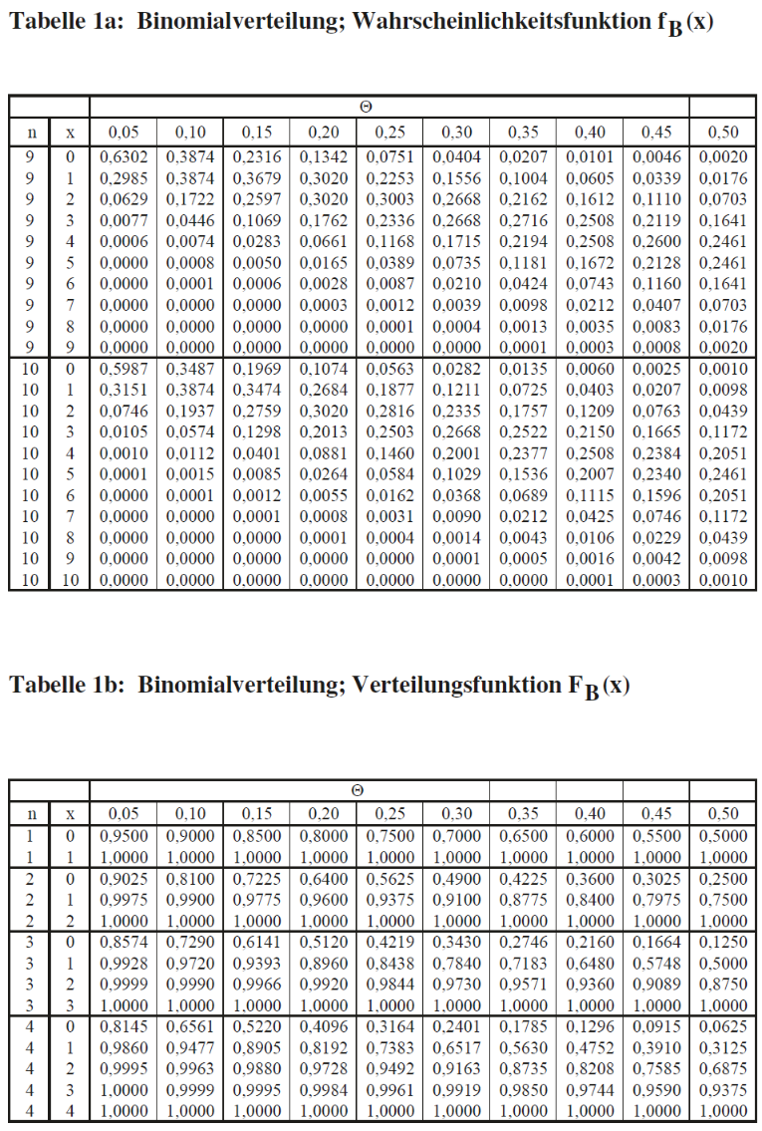 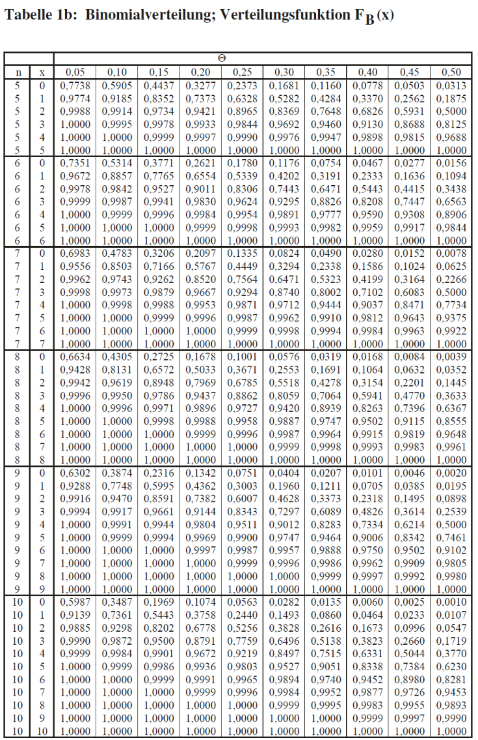

## Standardnormalverteilung

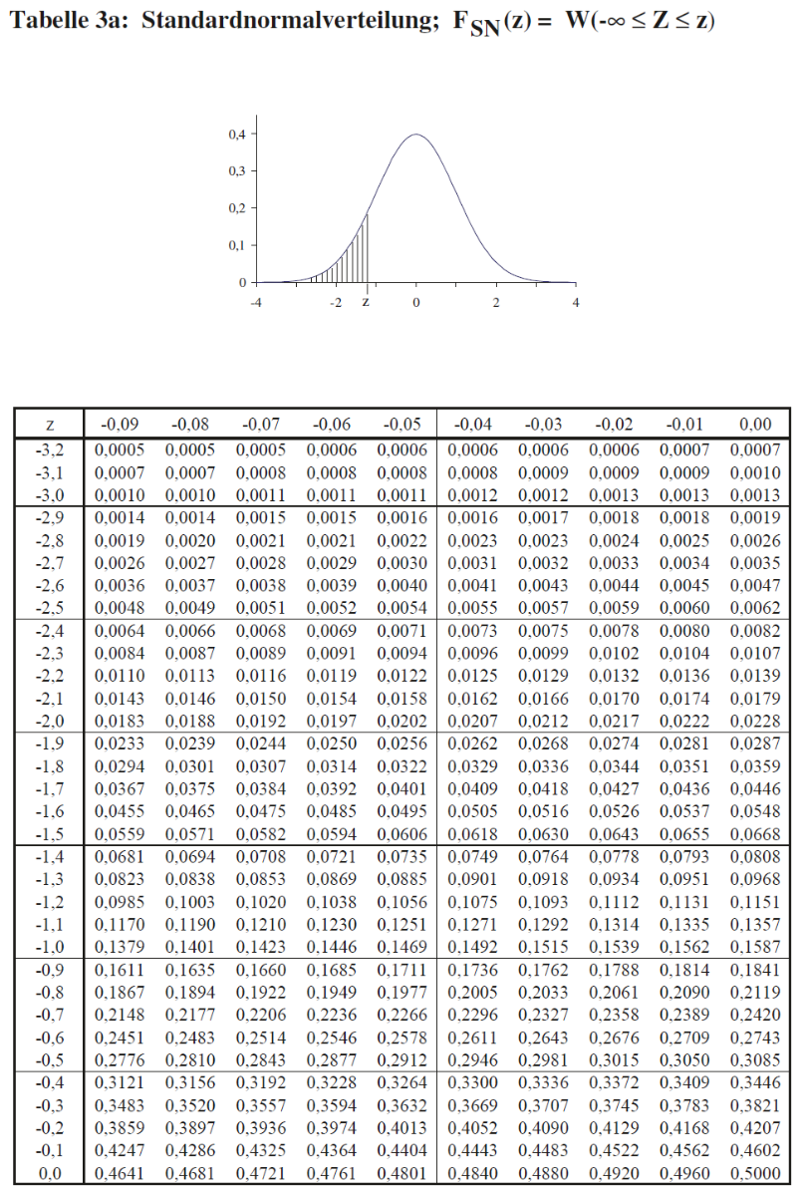 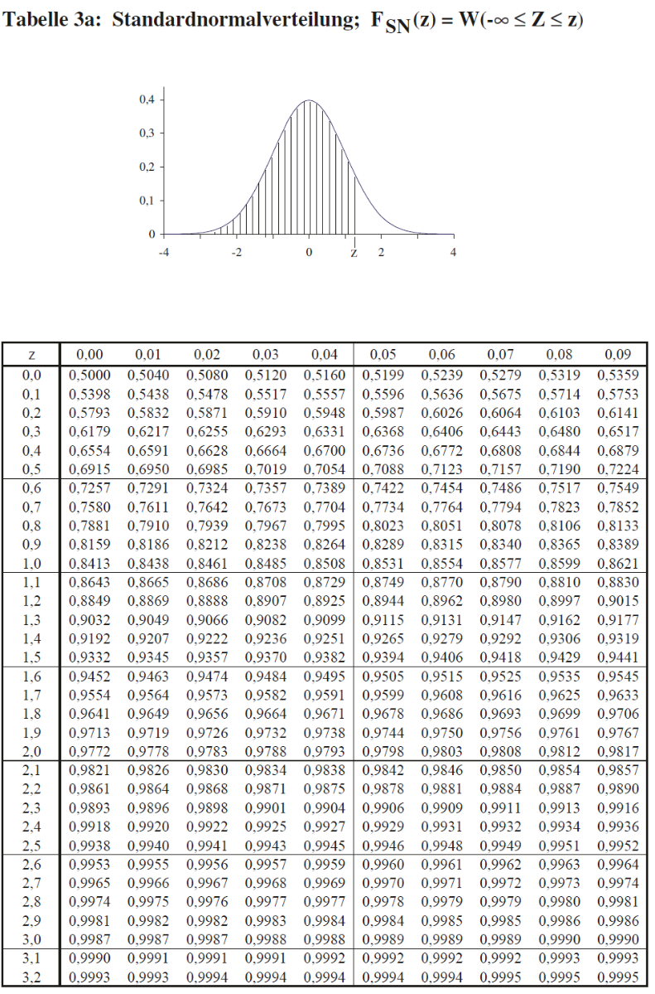 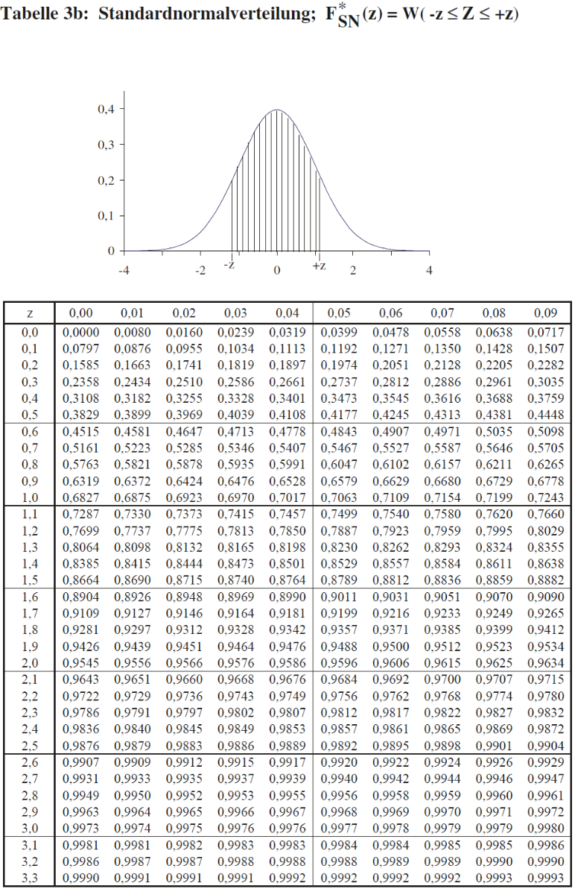

## Chi-Quadrat & t-Verteilung

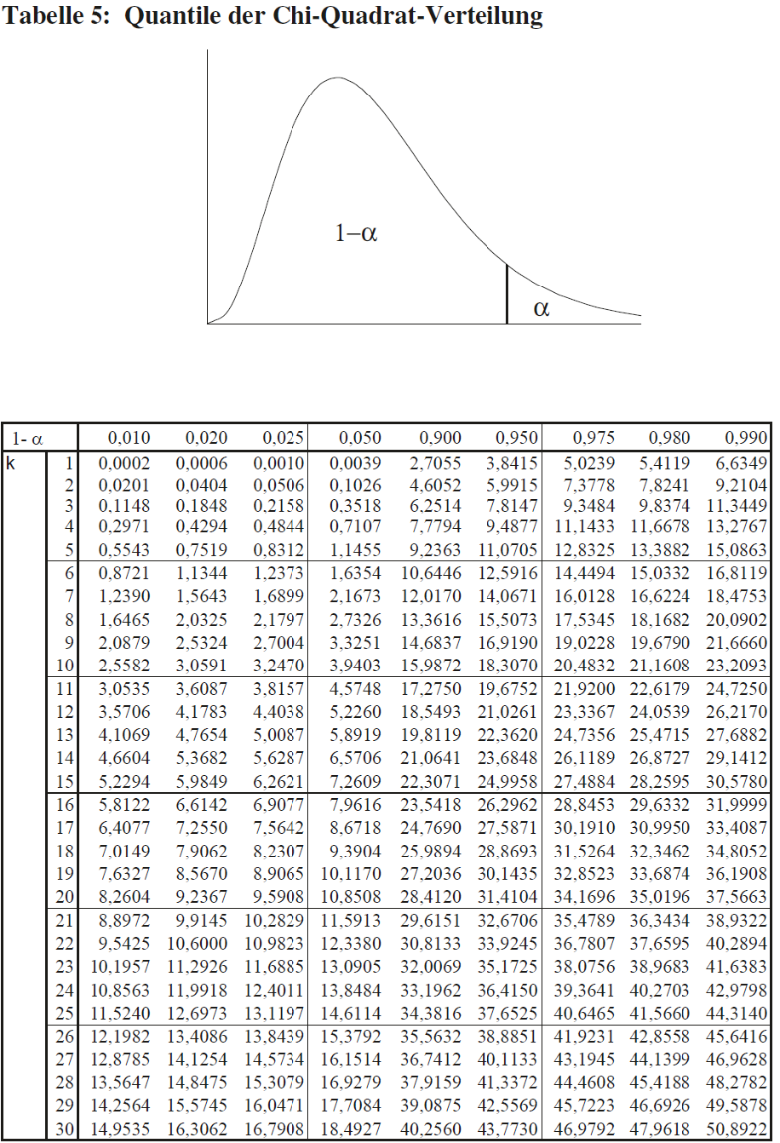 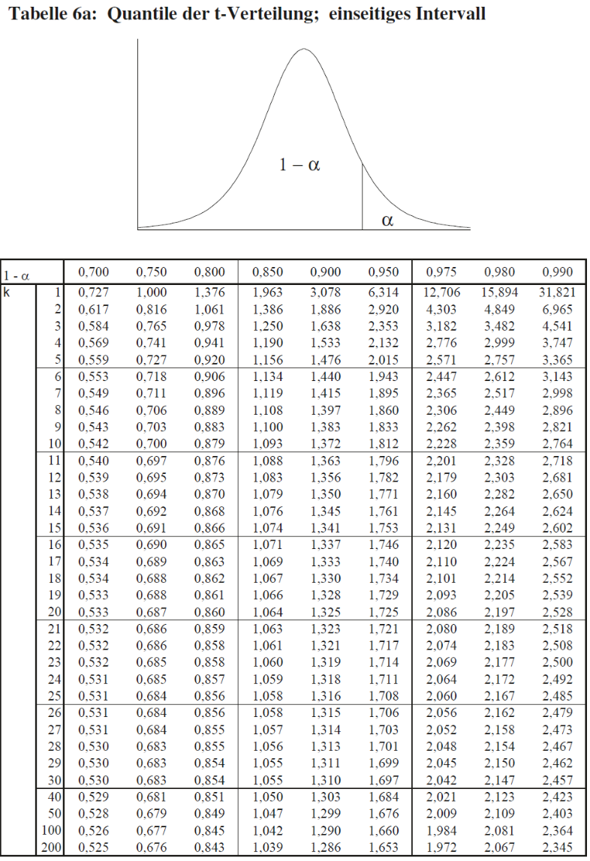 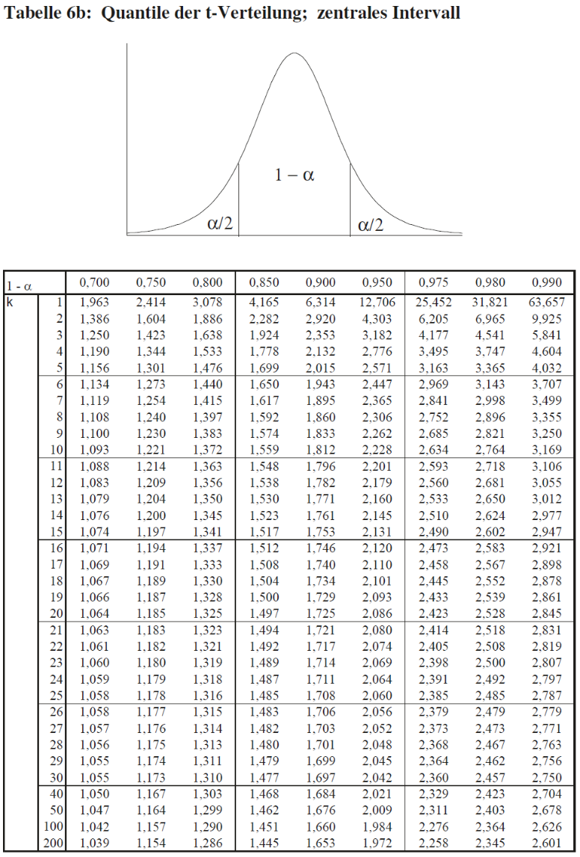

## Possionverteilung

